АДМИНИСТРАЦИЯ ГОРОДА КОСТРОМЫ

РАСПОРЯЖЕНИЕ

НАЧАЛЬНИКА УПРАВЛЕНИЯ
ИМУЩЕСТВЕННЫХ И ЗЕМЕЛЬНЫХ ОТНОШЕНИЙ
20 февраля 2023 года |  |  | № | № 601-р
 | Об утверждении документации и извещения о проведении аукциона в электронной форме на право заключения договора аренды муниципального имущества города Костромы

В соответствии с частью 1 статьи 17.1 Федерального закона от 26 июля 2006 года № 135-ФЗ «О защите конкуренции», Федеральным законом от 25 июня 2002 года № 73-ФЗ «Об объектах культурного наследия (памятниках истории и культуры) народов Российской Федерации», пунктом 108 Правил проведения конкурсов или аукционов на право заключения договоров аренды, договоров безвозмездного пользования, договоров доверительного управления имуществом, иных договоров, предусматривающих переход прав владения и (или) пользования в отношении государственного или муниципального имущества, утверждённых приказом Федеральной антимонопольной службы России от 10 февраля 2010 года № 67, Положением о предоставлении в аренду и безвозмездное пользование имущества, находящегося в муниципальной собственности города Костромы, утверждённым решением Думы города Костромы от 20 января 2011 года № 3, руководствуясь подпунктами «ж», «з» пункта 2.2.1, пунктом 2.16.1 Положения об Управлении имущественных и земельных отношений Администрации города Костромы, утверждённого постановлением Администрации города Костромы от 23 марта 2015 года № 604,

О Б Я З Ы В А Ю:

1. Утвердить прилагаемые документацию и извещение о проведении аукциона в электронной форме на право заключения договора аренды в отношении муниципального имущества города Костромы: здания с кадастровым номером 44:27:040105:147, назначение: нежилое, площадью 143,3 квадратного метра, являющегося объектом культурного наследия регионального значения «Ансамбль доходных домов Третьякова, кон. XIX в.: конюшня» (регистрационный номер объекта культурного наследия в Едином государственном реестре объектов культурного наследия (памятников истории и культуры) народов Российской Федерации 441510312760025) с земельным участком с кадастровым номером 44:27:040105:104, площадью 296 квадратных метров, категория земель: земли населённых пунктов, расположенным в границах объекта культурного наследия федерального значения «Участок культурного слоя посада по бывшей Стрелиной и Немецкой (Агатиловой) улицам», XIII-XVIII вв. (регистрационный номер объекта культурного наследия в Едином государственном реестре объектов культурного наследия (памятников истории и культуры) народов Российской Федерации 441440068950006) по адресу: Российская Федерация, Костромская область, городской округ город Кострома, город Кострома, улица Пятницкая, дом 26а.
2. Отдел по управлению и распоряжению муниципальным имуществом казны (Р. В. Филаткин) организовать проведение аукциона на право заключения договора аренды муниципального имущества города Костромы, указанного в пункте 1 настоящего распоряжения.

Начальник Управления Н. А. Сентемова

Утверждено
распоряжением начальника Управления имущественных и земельных отношений Администрации города Костромы
от ______________ 2023 года № ______

ДОКУМЕНТАЦИЯ
о проведении аукциона в электронной форме
на право заключения договора аренды муниципального
имущества города Костромы

Кострома 2023

Содержание

1. Общие положения 5
2. Разъяснение положений аукционной документации и внесение в неё изменений 6
3. Комиссия по проведению аукциона 6
4. Муниципальное имущество, в отношении которого проводится аукцион 7
на право заключения договора аренды 7
5. Требования к участникам аукциона 9
6. Условия допуска к участию в аукционе 9
7. Порядок подачи заявки на участие в аукционе и инструкция по её заполнению. Порядок отзыва заявки на участие в аукционе 10
8. Требование о внесении задатка 11
9. Порядок рассмотрения заявок на участие в аукционе 12
10. Порядок проведения аукциона 13
12. Форма, сроки и порядок оплаты по договору аренды 16
13. Признание аукциона несостоявшимся и последствия признания аукциона несостоявшимся 16
Приложение 1 17
Приложение 2 19
Приложение 3 20
Приложение 4 21

1. Общие положения
1.1. Настоящая документация разработана в соответствии с Гражданским кодексом Российской Федерации (далее – ГК РФ), Федеральным законом от 26 июля 2006 года № 135-ФЗ «О защите конкуренции», Федеральным законом от 25 июня 2002 года № 73-ФЗ «Об объектах культурного наследия (памятниках истории и культуры) народов Российской Федерации», Правилами проведения конкурсов или аукционов на право заключения договоров аренды, договоров безвозмездного пользования, договоров доверительного управления имуществом, иных договоров, предусматривающих переход прав владения и (или) пользования в отношении государственного или муниципального имущества, утверждёнными приказом Федеральной антимонопольной службы от 10 февраля 2010 года № 67 (далее - Правила), Положением о предоставлении в аренду и безвозмездное пользование имущества, находящегося в муниципальной собственности города Костромы, утверждённым решением Думы города Костромы от 20 января 2011 года № 3 (далее - Положение).
1.2. Предмет аукциона: право на заключение договора аренды муниципального имущества, являющегося объектом культурного наследия, включенного в единый государственный реестр объектов культурного наследия (памятников истории и культуры) народов Российской Федерации, находящегося в неудовлетворительном состоянии.
1.3. Аукцион является открытым по составу участников и форме подачи предложений о годовом размере арендной платы (цене лота).
1.4. Форма проведения аукциона - электронная, в сети «Интернет» на сайте электронной площадки ООО «РТС-тендер» www.rts-tender.ru; место нахождения: 121151, город Москва, набережная Тараса Шевченко, дом 23-А, телефоны: +7 (499) 653-55-00, +7 (800)-77-55-800, факс +7 (495) 733-95-19, E-mail: iSupport@rts-tender.ru (далее - оператор электронной площадки).
1.5. Организатор аукциона: Управление имущественных и земельных отношений Администрации города Костромы:
начальник Управления - Сентемова Надежда Александровна;
ОГРН 1034408610411, ИНН 4401006568, КПП 440101001;
адрес (место нахождения): 156005, Костромская область, город Кострома, площадь Конституции, дом 2;
телефон (4942) 42 68 41.
1.6. Контактное лицо организатора аукциона: Кареткина Марина Михайловна, консультант отдела по управлению и распоряжению муниципальным имуществом казны, адрес (место нахождения) 156005, Костромская область, город Кострома, площадь Конституции, дом 2, кабинет 301, телефон (4942) 42 55 92, e-mail: KaretkinaMM@gradkostroma.ru.
1.7. При заключении и исполнении договора аренды на стороне арендодателя выступает муниципальное образование город Кострома, от имени которого действует организатор аукциона.
1.8. Условия аукциона, порядок и условия заключения договора аренды с участником аукциона являются условиями публичной оферты в соответствии со статьёй 437 ГК РФ, а подача заявки на участие в аукционе является акцептом оферты в соответствии со статьёй 438 ГК РФ.
1.9. Официальное извещение о проведении аукциона на право заключения договора аренды муниципального имущества, вносимые в него изменения, извещение об отказе от проведения аукциона, аукционная документация, разъяснения аукционной документации размещаются в сети «Интернет»:
1.9.1. на официальном сайте торгов по адресу: http://www.torgi.gov.ru (далее - «официальный сайт торгов»);
1.9.2. на официальном сайте Администрации города Костромы в сети «Интернет» по адресу: https://grad.kostroma.gov.ru;
1.9.3. на сайте оператора электронной площадки по адресу: www.rts-tender.ru.
1.10. Аукционная документация предоставляется также организатором аукциона бесплатно в рабочие дни с 10 часов 00 минут до 13 часов 00 минут и с 14 часов 00 минут до 17 часов 00 минут по московскому времени со дня, следующего за днём размещения на официальном сайте торгов извещения о проведении аукционов, по адресу: 156005, Костромская область, город Кострома, площадь Конституции, дом 2, кабинет 301, в бумажной или электронной форме (на носитель заинтересованного лица) на основании заявления в письменной форме, в том числе в форме электронного документа, любого заинтересованного лица (с указанием номера лота) в течение 2 (двух) рабочих дней с даты получения соответствующего заявления. Предоставление настоящей документации прекращается за 3 (три) рабочих дня до даты окончания срока подачи заявок на участие в аукционе.
1.11. Организатор аукциона вправе отказаться от проведения аукциона не позднее чем за 5 (пять) дней до даты окончания срока подачи заявок на участие в аукционе. Извещение об отказе от проведения аукциона размещается на официальном сайте торгов в течение 1 (одного) дня с даты принятия решения об отказе от проведения аукциона. В течение 2 (двух) рабочих дней с даты принятия указанного решения организатор аукциона направляет соответствующие уведомления всем заявителям.

2. Разъяснение положений аукционной документации и внесение

в неё изменений
2.1. Любое заинтересованное лицо вправе направить в письменной форме организатору аукциона запрос о разъяснении положений настоящей документации.
В течение 2 (двух) рабочих дней с даты поступления указанного запроса организатор аукциона обязан направить в письменной форме разъяснения положений настоящей документации, если указанный запрос поступил к нему не позднее чем за 3 (три) рабочих дня до даты окончания срока подачи заявок на участие в аукционе.
2.2. В течение 1 (одного) дня с даты направления разъяснения положений настоящей документации по запросу заинтересованного лица такое разъяснение должно быть размещено организатором аукционов на официальном сайте торгов с указанием предмета запроса, но без указания заинтересованного лица, от которого поступил запрос. Разъяснение положений настоящей документации не должно изменять её суть.
2.3. Организатор аукциона по собственной инициативе или в соответствии с запросом заинтересованного лица вправе принять решение о внесении изменений в настоящую документацию не позднее чем за 5 (пять) дней до даты окончания подачи заявок на участие в аукционе. Изменение предмета аукциона не допускается. В течение 1 (одного) дня с даты принятия указанного решения такие изменения размещаются организатором аукциона в порядке, установленном для размещения на официальном сайте торгов извещения о проведении аукциона, и в течение 2 (двух) рабочих дней направляются заказными письмами или в форме электронных документов всем заявителям, которым была предоставлена аукционная документация. При этом срок подачи заявок на участие в аукционе должен быть продлён таким образом, чтобы с даты размещения на официальном сайте торгов внесённых в аукционную документацию изменений до даты окончания срока подачи заявок на участие в аукционе он составлял не менее 15 (пятнадцати) дней.

3. Комиссия по проведению аукциона
3.1. Для проведения аукциона создаётся аукционная комиссия, которая осуществляет:
3.1.1. рассмотрение заявок на участие в аукционе;
3.1.2. отбор участников аукциона;
3.1.3. ведение протокола:
а) рассмотрения заявок на участие в аукционе;
б) аукциона;
в) об отказе от заключения договора аренды.

4. Муниципальное имущество, в отношении которого проводится аукцион

на право заключения договора аренды
4.1. Муниципальное имущество, в отношении которого проводится аукцион на право заключения договора аренды:
№ лота | Объект аренды | Начальный (минимальный) размер годовой арендной платы (цена лота), рубли | Величина повышение начального размера годовой арендной платы («шаг аукциона»), рубли | Размер задатка за участие в аукционе, рубли | Срок действия договора аренды, лет
1 | Здание с кадастровым номером 44:27:040105:147, назначение: нежилое, площадью 143,3 кв.м, являющееся объектом культурного наследия регионального значения «Ансамбль доходных домов Третьякова, кон. XIX в.: конюшня» (регистрационный номер объекта культурного наследия в Едином государственном реестре объектов культурного наследия (памятников истории и культуры) народов Российской Федерации 441510312760025) с земельным участком с кадастровым номером 44:27:040105:104, площадью 296 кв.м, категория земель: земли населённых пунктов, расположенным в границах объекта культурного наследия федерального значения «Участок культурного слоя посада по бывшей Стрелиной и Немецкой (Агатиловой) улицам», XIII-XVIII вв. (регистрационный номер объекта культурного наследия в Едином государственном реестре объектов культурного наследия (памятников истории и культуры) народов Российской Федерации 441440068950006) по адресу: Российская Федерация, Костромская область, городской округ  город Кострома, город Кострома, улица Пятницкая, дом 26а | 29 251,2:  - 1 рубль, кроме того 20 копеек - налог на добавленную стоимость - размер годовой арендной платы за здание;  - 29 250 рублей - размер годовой арендной платы за земельный участок | 1 462,56 | 2 925,12 | 15
4.2. Целевое назначение: «проведение работ по сохранению объекта культурного наследия в соответствии с Федеральным законом от 25 июня 2002 года № 73-ФЗ «Об объектах культурного наследия», охранным обязательством, утверждённым приказом Инспекции по охране объектов культурного наследия Костромской области, именуемой в дальнейшем «Инспекция», от 27 декабря 2018 года № 122 «Об утверждении охранного обязательства собственника или иного законного владельца объекта культурного наследия регионального значения, включенного в единый государственный реестр объектов культурного наследия (памятников истории и культуры) народов Российской Федерации, "Ансамбль доходных домов Третьякова, кон. XIX в., расположенного по адресу: Костромская обл., г. Кострома, ул. Симановского, 24"»; охранным обязательством, утверждённым приказом Инспекции от 4 февраля 2019 года № 6 «Об утверждении охранного обязательства собственника или иного законного владельца объекта культурного наследия федерального значения, включенного в единый государственный реестр объектов культурного наследия (памятников истории и культуры) народов Российской Федерации, "Участок культурного слоя посада по бывшей Стрелиной и Немецкой (Агатиловой) улицам», ХIII-ХVIII вв. (44:27:040105:104)"», и последующего использования в целях занятия деятельностью, не противоречащей законодательству Российской Федерации».
4.3. Согласно пункту 8 охранного обязательства, утверждённого приказом Инспекции по охране объектов культурного наследия Костромской области от 27 декабря 2018 года № 122 (приложение 1 к договору аренды муниципального имущества), к предмету охраны здания с кадастровым номером 44:27:040105:147 по адресу: Российская Федерация, Костромская область, городской округ город Кострома, город Кострома, улица Пятницкая, дом 26а, являющегося объектом культурного наследия регионального значения «Ансамбль доходных домов Третьякова, кон. XIX в.: конюшня», относится:
1) Кирпичная, одноэтажная, прямоугольная в плане постройка, завершённая вальмовой крышей, стоит вдоль южной границы усадьбы. Здание имеет хозяйственный чердак, не оштукатурено, выстроено в формах эклектики.
2) Главный, обращённый во двор северный фасад, имеет симметричную трёхчастную композицию. В центе расположено трое ворот, разделённых лопатками, а фланги акцентированы ризалитом небольшого выноса, завершёнными трапециевидными фронтонами. Углы ризалитов закреплены лопатками. Обработка тимпанов фронтонов имитирует фахверковые конструкции. В ризалитах в центре сделан дверной проём, а по бокам от него - окна. На западном торцовом фасаде на центральной оси в стене сделано окно, а над ним - чердачное окно под щипцовой крышей.
3) Все проёмы имеют лучковую форму, декорированы выступающими из плоскости стены веерными перемычками с крупными клинчатыми замками.
4) Стены завершены поясом дентикул и стилизованным «гофрированным» фризом. Венчающий карниз деревянный, профилированный, над ризалитами раскрепован и обогащён «гирьками». Задний южный фасад глухой и лишён декоративной отделки.
5) Внутренняя планировка симметрична относительно его поперечной оси. Она образована поперечными капитальными стенами, которым на фасадах соответствуют лопатки, состоит и пяти прямоугольных помещений.
4.4. Согласно пункту 8 охранного обязательства, утверждённого приказом Инспекции по охране объектов культурного наследия Костромской области от 4 февраля 2019 года № 6 (приложение 2 к договору аренды муниципального имущества), к предмету охраны земельного участка с кадастровым номером 44:27:040105:104 по адресу: Российская Федерация, Костромская область, городской округ город Кострома, город Кострома, улица Пятницкая, дом 26а, расположенного в границах объекта культурного наследия федерального значения «Участок культурного слоя посада по бывшей Стрелиной и Немецкой (Агатиловой) улицам», XIII-XVIII вв, относится:
1) Земельный участок, расположенный на территории объекта культурного наследия «Участок культурного слоя посада по бывшей Стрелиной и Немецкой (Агатиловой) улицам», ХIII-ХVIII вв.
2) Расположенный под почвенно-растительным покровом, асфальтовым, мощеным и иными видами покрытий объекта культурного наследия «Участок культурного слоя посада по бывшей Стрелиной и Немецкой (Агатиловой) улицам», ХIII-ХVIII вв.: культурный слой, пласты грунтов различных оттенков с включениями всех движимых археологических предметов, недвижимых объектов и их остатков, фрагментов, образовавшихся в результате деятельности человека, основным или одним из основных источников информации о которых независимо от обстоятельств их обнаружения являются археологические раскопки или находки.
3) Система залегания элементов (пластов) культурного слоя относительно друг друга.
4) Полностью или частично скрытые под землей движимые археологические предметы, изготовленные из глины, камня, металла, дерева, кости и иных материалов и (или) их сочетаний, образовавшиеся в результате деятельности человека, основным или одним из основных источников информации о которых независимо от обстоятельств их обнаружения являются археологические раскопки или находки.
4.5. Согласно заключению (акту) Инспекции по охране объектов культурного наследия Костромской области о признании находящимся в неудовлетворительном состоянии объекта культурного наследия, включённого в единый государственный реестр объектов культурного наследия (памятников истории и культуры) народов Российской Федерации (за исключением многоквартирного жилого дома), от 12 августа 2022 года № 3 (приложение 3 к договору аренды муниципального имущества) здание с кадастровым номером 44:27:040105:147 по адресу: Российская Федерация, Костромская область, городской округ город Кострома, город Кострома, улица Пятницкая, дом 26а находится в неудовлетворительном состоянии.
4.6. График осмотра муниципального имущества:
№ лота | Даты осмотра | Время осмотра
1 | каждый вторник и пятницу с даты размещения на официальном сайте торгов и на электронной площадке извещения о проведении аукциона и документации об аукционе | с 10 часов 00 минут до 12 часов 00 минут по московскому времени.
4.7. Осмотр муниципального имущества проводится без взимания платы в заранее согласованное с организатором аукциона по телефону (4942) 42 55 92 или электронной почте KaretkinaMM@gradkostroma.ru время.

5. Требования к участникам аукциона
5.1. Участником аукциона может быть любое юридическое лицо независимо от организационно-правовой формы, формы собственности, места нахождения, а также места происхождения капитала или любое физическое лицо, в том числе индивидуальный предприниматель, претендующее на заключение договора.
5.2. Участники аукциона должны соответствовать требованиям, установленным законодательством Российской Федерации к таким участникам, в том числе:
1) отсутствие в отношении Заявителя - юридического лица процедуры ликвидации и / или отсутствие решения арбитражного суда о признании Заявителя - юридического лица, индивидуального предпринимателя банкротом и об открытии конкурсного производства;
2) отсутствие применения в отношении Заявителя административного наказания в виде приостановления деятельности в порядке, предусмотренном Кодексом Российской Федерации об административных правонарушениях, на день подачи заявки на участие в аукционе.

6. Условия допуска к участию в аукционе
6.1. Для участия в аукционе в электронной форме Заявителю необходимо пройти процедуру регистрации в соответствии с регламентом оператора электронной площадки РТС-Тендер на сайте www.rts-tender.ru.
6.2. Заявителем может быть любое юридическое лицо независимо от организационно-правовой формы, формы собственности, места нахождения и места происхождения капитала или любое физическое лицо, в том числе индивидуальный предприниматель, претендующее на заключение договора и подавшее заявку на участие в аукционе (далее - заявитель).
6.3. Заявитель не допускается аукционной комиссией к участию в аукционе в случаях:
6.3.1. непредставления документов, определённых пунктом 7.3 настоящей документации, либо наличия в таких документах недостоверных сведений;
6.3.2. несоответствия требованиям, указанным в пункте 5.2 настоящей документации;
6.3.3. несоответствия заявки на участие в аукционе требованиям настоящей документации;
6.3.4. невнесения задатка;
6.4. Отказ в допуске к участию в аукционе по иным основаниям, кроме случаев, указанных в пункте 6.3 настоящей документации, не допускается.
6.5. В случае установления факта недостоверности сведений, содержащихся в документах, представленных заявителем или участником аукциона в соответствии с пунктом 7.3 настоящей документации, аукционная комиссия обязана отстранить такого заявителя или участника аукциона от участия в аукционе на любом этапе его проведения. Протокол об отстранении заявителя или участника аукциона от участия в аукционе подлежит размещению на официальном сайте торгов в срок не позднее дня, следующего за днём принятия такого решения. При этом в протоколе указываются установленные факты недостоверных сведений.

7. Порядок подачи заявки на участие в аукционе и инструкция по её заполнению. Порядок отзыва заявки на участие в аукционе
7.1. Заявка на участие в аукционе направляется оператору электронной площадки в форме электронного документа, подписанная электронно-цифровой подписью заявителя, начиная со дня публикации извещения о проведении аукциона на официальном сайте торгов. Подача заявки на участие в аукционе является акцептом оферты в соответствии со статьёй 438 ГК РФ.
7.2. Заявитель вправе подать только 1 (одну) заявку.
7.3. Заявка на участие в аукционе должна содержать:
7.3.1. сведения и документы о заявителе, подавшем такую заявку:
а) фирменное наименование (наименование), сведения об организационно-правовой форме, о месте нахождения, почтовый адрес (для юридического лица), фамилия, имя, отчество, паспортные данные, сведения о месте жительства (для физического лица), номер контактного телефона;
б) полученную не ранее чем за шесть месяцев до даты размещения на официальном сайте торгов извещения о проведении конкурса выписку из единого государственного реестра юридических лиц или нотариально заверенную копию такой выписки (для юридических лиц), полученную не ранее чем за шесть месяцев до даты размещения на официальном сайте торгов извещения о проведении конкурса выписку из единого государственного реестра индивидуальных предпринимателей или нотариально заверенную копию такой выписки (для индивидуальных предпринимателей), копии документов, удостоверяющих личность (для иных физических лиц), надлежащим образом заверенный перевод на русский язык документов о государственной регистрации юридического лица или физического лица в качестве индивидуального предпринимателя в соответствии с законодательством соответствующего государства (для иностранных лиц), полученные не ранее чем за шесть месяцев до даты размещения на официальном сайте торгов извещения о проведении конкурса;
в) документ, подтверждающий полномочия лица на осуществление действий от имени заявителя - юридического лица (копия решения о назначении или об избрании либо приказа о назначении физического лица на должность, в соответствии с которым такое физическое лицо обладает правом действовать от имени заявителя без доверенности (далее - руководитель). В случае если от имени заявителя действует иное лицо, заявка на участие в аукционе должна содержать также доверенность на осуществление действий от имени заявителя, заверенную печатью заявителя и подписанную руководителем заявителя (для юридических лиц) или уполномоченным этим руководителем лицом, либо нотариально заверенную копию такой доверенности. В случае если указанная доверенность подписана лицом, уполномоченным руководителем заявителя, заявка на участие в аукционе должна содержать также документ, подтверждающий полномочия такого лица;
г) копии учредительных документов заявителя (для юридических лиц);
д) решение об одобрении или о совершении крупной сделки либо копия такого решения в случае, если требование о необходимости наличия такого решения для совершения крупной сделки установлено законодательством Российской Федерации, учредительными документами юридического лица и если для заявителя заключение договора, внесение задатка являются крупной сделкой;
е) заявление об отсутствии решения о ликвидации заявителя - юридического лица, об отсутствии решения арбитражного суда о признании заявителя - юридического лица, индивидуального предпринимателя банкротом и об открытии конкурсного производства, об отсутствии решения о приостановлении деятельности заявителя в порядке, предусмотренном Кодексом Российской Федерации об административных правонарушениях (приложение 3);
7.3.2. документы или копии документов, подтверждающие внесение задатка (платёжное поручение, подтверждающее перечисление задатка).
7.4. Не допускается требовать от заявителя иное, за исключением документов и сведений, предусмотренных пунктом 7.3 настоящей документации.
7.5. Заявка на участие в аукционе оформляется на русском языке ручным или машинописным способом. Не принимаются заявки, исполненные карандашом или имеющие подчистки либо приписки, зачёркнутые слова, а также неоговоренные исправления. Текст заявки, должен быть написан читаемо; фамилии, имена и отчества физических лиц, фирменные наименования (наименования) юридических лиц должны быть написаны полностью. Все страницы документов должны быть читаемыми, в том числе представленные копии документов, включая надписи на оттисках печатей и штампов;
7.6. Заявка должна быть подписана уполномоченным на то лицом и скреплена печатью заявителя (при её наличии).
7.7. Все документы, представляемые заявителем в составе заявки на участие в аукционе, должны быть заполнены по всем пунктам.
7.8. Документы, представляемые в копиях, должны удостоверяться подписью заявителя или его уполномоченного лица и пропечатываться печатью заявителя (при её наличии). Копии документов должны быть заверены нотариально, если указание на это содержится в настоящей документации.
7.9. Каждая заявка на участие в аукционе, поступившая в срок, указанный в извещении о проведении аукциона, регистрируется оператором электронной площадки.
7.10. До установленных даты и времени окончания срока подачи заявок Заявитель, подавший заявку, имеет право отозвать такую заявку.
7.11. Заявки, поступившие оператору электронной площадки после окончания срока приёма заявок, аукционной комиссией не рассматриваются.
7.12. Заявитель несёт за свой счёт все расходы, связанные с подготовкой заявки на участие в аукционе, и своим участием в аукционе.
7.13. Изменение заявки допускается только путём подачи Заявителем новой заявки в установленные в извещении о проведении аукциона срок (до наступления времени окончания подачи Заявок), при этом первоначальная заявка должна быть отозвана.

8. Требование о внесении задатка
8.1. Для участия в аукционе заявитель должен внести задаток в размере, указанном в пункте 4.1 настоящей документации.
8.2. Задаток вносится в качестве обеспечения обязательства участника аукциона по заключению договора аренды.
8.3. Задаток для участия в аукционе вносится в соответствии с порядком, установленным регламентом и инструкциями, соглашением о внесении гарантийного обеспечения, размещёнными на сайте оператора электронной площадки www.rts-tender.ru.
8.4. Денежные средства в качестве задатка для участия в аукционе вносятся единым платежом в валюте Российской Федерации на счёт оператора электронной площадки по реквизитам, установленным оператором электронной площадки:
- получатель: ООО «РТС-тендер»;
- ИНН 7710357167;
- КПП 773001001;
- наименование банка: Филиал «Корпоративный» ПАО «Совкомбанк»;
- расчётный счёт: 40702810512030016362;
- корреспондентский счёт: 30101810445250000360;
- БИК 044525360;
- назначение платежа: Внесение гарантийного обеспечения по Соглашению о внесении гарантийного обеспечения, № аналитического счёта _____________».
8.5. Если заявителем подана заявка на участие в аукционе в соответствии с требованиями настоящей документации, соглашение о задатке между организатором аукциона и заявителем считается совершённым в письменной форме.
8.6. Задаток должен поступить оператору электронной площадки не позднее даты и времени окончания подачи заявок на участие в аукционе.
8.7. Задаток возвращается:
8.7.1. заявителю:
а) чья заявка на участие в аукционе была получена после окончания установленного срока приёма заявок - в течение 5 (пяти) рабочих дней с даты подписания протокола аукциона;
б) отозвавшему свою заявку на участие в аукционе - в течение 5 (пяти) рабочих дней с даты поступления организатору аукциона уведомления об отзыве заявки на участие в аукционе;
в) не допущенному к участию в аукционе - в течение 5 (пяти) рабочих дней с даты подписания протокола рассмотрения заявок;
г) в случае признания аукциона несостоявшимся - в течение 5 (пяти) рабочих дней с даты подписания протокола рассмотрения заявок на участие в аукционе;
д) в случае принятия решения об отказе от проведения аукциона - в течение 5 (пяти) рабочих дней с даты принятия решения об отказе от проведения аукциона.
8.7.2. участникам аукциона, которые участвовали в аукционе, но не стали победителями, за исключением участника аукциона, который сделал предпоследнее предложение о цене лота - в течение 5 (пяти) рабочих дней с даты подписания протокола аукциона;
8.7.3. участнику аукциона, который сделал предпоследнее предложение о цене лота - в течение 5 (пяти) рабочих дней с даты подписания договора аренды с победителем аукциона или с таким участником аукциона;
8.7.4. победителю аукциона - в течение 5 (пяти) рабочих дней с даты подписания с ним договора аренды (По письменному заявлению победителя аукциона его задаток может быть перечислен организатором аукциона в бюджет города Костромы в счёт арендной платы за муниципальное имущество).
8.8. Задаток не возвращается в случаях:
8.8.1. если один участник аукциона является одновременно победителем аукциона и участником аукциона, сделавшим предпоследнее предложение о цене лота, при уклонении указанного участника аукциона от заключения договора аренды в качестве победителя аукциона;
8.8.2. уклонения победителя аукциона или участника аукциона, который сделал предпоследнее предложение о цене лота, от заключения договора аренды.
8.9. Заявитель несёт риск несвоевременного поступления (не поступления) денежных средств в оплату задатка.

9. Порядок рассмотрения заявок на участие в аукционе
9.1. Заявки на участие в аукционе рассматриваются аукционной комиссией без участия заявителей 29 марта 2023 года в месте нахождения организатора аукциона.
9.2. Оператор электронной площадки через «личный кабинет» организатора аукциона обеспечивает доступ организатору аукциона к поданным заявкам и документам, а также к журналу приёма заявок.
9.3. Аукционная комиссия рассматривает заявки на участие в аукционе на предмет соответствия требованиям, установленным настоящей документацией, и соответствия заявителей требованиям, установленным пунктом 5.2 настоящей документации.
9.4. В случае установления факта подачи одним заявителем двух и более заявок на участие в аукционе при условии, что поданные ранее заявки таким заявителем не отозваны, все заявки на участие в аукционе такого заявителя не рассматриваются и отклоняются от участия в аукционе в электронной форме.
9.5. На основании результатов рассмотрения заявок на участие в аукционе аукционной комиссией принимается одно из следующих решений:
9.5.1. о допуске к участию в аукционе заявителя и о признании заявителя участником аукциона;
9.5.2. об отказе заявителю в допуске к участию в аукционе в порядке и по основаниям, предусмотренным пунктами 6.2 - 6.4 настоящей документации, которое оформляется протоколом рассмотрения заявок на участие в аукционе.
9.6. Указанный протокол в день окончания рассмотрения заявок на участие в аукционе размещается организатором аукциона на официальном сайте торгов.

10. Порядок проведения аукциона
10.1. Аукцион проводится 31 марта 2023 года с 10 часов 00 минут по московскому времени в случае признания участниками аукциона двух и более заявителей.
10.2. В аукционе могут участвовать только заявители, признанные участниками аукциона.
10.3. Аукцион проводится на сайте оператора электронной площадки ООО «РТС-тендер» www.rts-tender.ru путём повышения начального (минимального) размера годовой арендной платы (цены лота), указанной в пункте 4.1 настоящей документации, на «шаг аукциона».
10.4. Во время проведения аукциона оператор электронной площадки обеспечивает доступ участников к закрытой части электронной площадки и возможность представления ими предложений о цене лота.
10.5. Со времени начала проведения аукциона оператором электронной площадки размещается:
а) в открытой части электронной площадки - информация о начале проведения процедуры аукциона с указанием наименования имущества, начальной (минимальной) цены и «шага аукциона»;
б) в закрытой части электронной площадки - помимо информации, указанной в открытой части электронной площадки, также предложения о цене лота и время их поступления, величина повышения начальной (минимальной) цены («шаг аукциона»), время, оставшееся до окончания приёма предложений о цене договора.
10.6. «Шаг аукциона» устанавливается в размере 5 % (пяти процентов) начального (минимального) размера годовой арендной платы (цены лота), указанной в пункте 4.1 настоящей документации. В случае, если в течение 10 минут после последнего предложения о цене лота ни один из участников аукциона не представил ценовое предложение о более высокой цене лота, «шаг аукциона» снижается на 0,5 % (ноль целых пять десятых процента) начальной (минимальной) цены лота, но не ниже 0,5 % (ноль целых пять десятых процента) начальной (минимальной) цены лота.
10.7. Ценовые предложения в электронной форме подаются с учётом следующих требований:
а) участник аукциона не вправе подавать ценовое предложение, равное предложению или меньше, чем ценовое предложение, которое подано таким участником;
б) участник аукциона не вправе подавать ценовое предложение выше, чем текущее максимальное ценовое предложение вне пределов «шага аукциона».
10.8. Аукцион завершается автоматически с помощью программно-аппаратных средств оператора электронной площадки, если в течение 10 минут после поступления последнего предложения о цене лота либо после начала аукциона ни один участник не повысил текущую цену лота на величину «шага аукциона», «шаг аукциона» достиг своего минимального значения в соответствии с пунктом 10.6 настоящей документации.
10.9. Победителем аукциона признаётся участник аукциона, предложивший наиболее высокую цену лота.
10.10. Ход проведения аукциона фиксируется оператором электронной площадки в электронном журнале, который направляется организатору аукциона в течение одного часа с момента завершения приёма предложений о цене лота для подведения итогов аукциона.
8.11. Ход проведения процедуры аукциона фиксируется оператором электронной площадки в электронном журнале, который направляется организатору аукциона в течение одного часа со времени завершения приёма предложений о цене лота для подведения результатов аукциона.
10.12. Результаты аукциона оформляются протоколом подведения итогов аукциона.
10.13. Аукцион признаётся несостоявшимся в случаях, если:
10.13.1. в аукционе участвовал один участник;
10.13.2. в связи с отсутствием предложений о цене лота, предусматривающих более высокую цену лота, чем начальная (минимальная) цена договора (цена лота), «шаг аукциона» снижен в соответствии с 10.6 настоящей документации до минимального размера и после троекратного объявления предложения о начальной (минимальной) цене лота не поступило ни одного предложения о цене лота, которое предусматривало бы более высокую цену лота.
10.14. Не позднее следующего дня после направления оператором электронной площадки электронного журнала организатор аукциона составляет и подписывает протокол подведения итогов аукциона. Протокол аукциона составляется в 2 (двух) экземплярах, один из которых остаётся у организатора аукциона. Организатор аукциона в течение 3 (трёх) рабочих дней с даты подписания протокола передаёт победителю аукциона один экземпляр протокола и необходимое количество экземпляров проекта договора аренды, который составляется путём включения цены лота (годового размера арендной платы), предложенной победителем аукциона, в проект договора согласно приложению 4 к настоящей документации.
10.15. Оператором электронной площадки в течение одного часа со времени подписания протокола об итогах аукциона победителю (участнику, сделавшему предпоследнее предложение о цене лота) направляется уведомление о признании его победителем, участником, сделавшим предпоследнее предложение о цене лота.
10.16. Подписанный протокол подведения итогов аукциона размещается на электронной площадке организатором аукциона не позднее дня, следующего за днём подписания указанного протокола. В течение одного часа с момента размещения протокола подведения итогов на электронной площадке указанный протокол размещается на официальном сайте торгов.

11. Заключение договора аренды по результатам аукциона
11.1. Договор аренды муниципального имущества заключается с победителем аукциона не ранее чем через 10 (десять) дней со дня размещения протокола аукциона на официальном сайте торгов.
11.2. Победитель аукциона в течение 10 (десяти) дней со дня получения проекта договора аренды обязан рассмотреть его, подписать все полученные им экземпляры проекта договора аренды и вернуть организатору аукциона для подписания.
11.3. В течение 3 (трёх) рабочих дней после получения всех подписанных победителем аукциона экземпляров проекта договора аренды организатор аукциона подписывает договор аренды и в трёхдневный срок после подписания договора муниципальное имущество передается по передаточному акту. После подписания обеими сторонами передаточного акта организатор аукциона обязан обратиться не позднее 5 (пяти) рабочих дней с заявлением о государственной регистрации договора в Управление Федеральной службы государственной регистрации, кадастра и картографии по Костромской области для государственной регистрации договора аренды. В течение 3 (трёх) рабочих дней после государственной регистрации договора организатор аукциона передает один экземпляр победителю аукциона.
11.4. В срок, предусмотренный для заключения договора аренды, организатор аукциона обязан отказаться от заключения договора с победителем аукциона либо с участником аукциона, с которым заключается такой договор в соответствии с пунктом 11.8 настоящей документации, в случае установления факта:
11.4.1. проведения ликвидации такого участника аукциона - юридического лица или принятия арбитражным судом решения о признании такого участника аукциона - юридического лица, индивидуального предпринимателя банкротом и об открытии конкурсного производства;
11.4.2. приостановления деятельности такого лица в порядке, предусмотренном Кодексом Российской Федерации об административных правонарушениях;
11.4.3. предоставления таким лицом заведомо ложных сведений, содержащихся в документах, предусмотренных пунктом 7.3 настоящей документации.
11.5. В случае отказа от заключения договора аренды с победителем аукциона либо при уклонении победителя аукциона от заключения договора с участником аукциона, с которым заключается такой договор, аукционной комиссией в срок не позднее дня, следующего после дня установления фактов, предусмотренных пунктом 11.4 настоящей документации и являющихся основанием для отказа от заключения договора аренды, составляется протокол об отказе от заключения договора аренды, в котором должны содержаться сведения о месте, дате и времени его составления, о лице, с которым организатор аукциона отказывается заключить договор аренды, сведения о фактах, являющихся основанием для отказа от заключения договора аренды, а также реквизиты документов, подтверждающих такие факты.
Указанный протокол размещается организатором аукциона на официальном сайте торгов в течение дня, следующего после дня подписания указанного протокола. Организатор аукциона в течение 2 (двух) рабочих дней с даты подписания протокола передаёт 1 (один) экземпляр протокола лицу, с которым отказывается заключить договор.
11.6. В случае перемены собственника или обладателя имущественного права действие соответствующего договора аренды не прекращается и проведение аукциона не требуется.
11.7. В случае если победитель аукциона или участник аукциона, который сделал предпоследнее предложение о цене лота, в срок, предусмотренный настоящей аукционной документацией, не представил организатору аукциона подписанный договор аренды, переданный ему в соответствии с пунктами 10.14 или 11.8 настоящей документации, победитель аукциона или участник аукциона, который сделал предпоследнее предложение о цене лота, признаётся уклонившимся от заключения договора аренды.
11.8. В случае, если победитель аукциона признан уклонившимся от заключения договора, организатор аукциона вправе обратиться в суд с иском о понуждении победителя аукциона заключить договор аренды, а также о возмещении убытков, причинённых уклонением от заключения договора, либо заключить договор аренды с участником аукциона, который сделал предпоследнее предложение о цене лота. Организатор аукциона обязан заключить договор с участником аукциона, который сделал предпоследнее предложение о цене лота, при отказе от заключения договора аренды с победителем аукциона в случаях, предусмотренных пунктом 11.5 настоящей документации. Организатор аукциона в течение 3 (трёх) рабочих дней с даты подписания протокола аукциона передаёт участнику аукциона, который сделал предпоследнее предложение о цене лота, один экземпляр протокола и проект договора аренды, прилагаемый к настоящей документации. Указанный проект договора подписывается участником аукциона, который сделал предпоследнее предложение о цене лота, в десятидневный срок и представляется организатору аукциона.
11.9. При этом заключение договора аренды для участника аукциона, который сделал предпоследнее предложение о цене лота, является обязательным. В случае уклонения участника аукциона, который сделал предпоследнее предложение о цене лота, от заключения договора аренды организатор аукциона вправе обратиться в суд с иском о понуждении такого участника заключить договор, а также о возмещении убытков, причинённых уклонением от заключения договора.
11.10. Договор аренды заключается на условиях, указанных в настоящей документации.
11.11. При заключении и исполнении договора аренды изменение условий договора, указанных в настоящей документации, по соглашению сторон и в одностороннем порядке не допускается.
11.12. По истечении срока действия договора аренды, а также при досрочном его расторжении арендатор обязан в трёхдневный срок возвратить арендуемое имущество арендодателю по передаточному акту установленной формы в полной исправности и санитарно-техническом состоянии с учётом нормального износа. Все произведенные арендатором отделимые и неотделимые улучшения арендуемого имущества являются собственностью арендодателя и передаются арендодателю безвозмездно по акту приёма-передачи.
11.13. Лицо, подавшее единственную заявку на участие в аукционе (единственный заявитель), в случае, если указанная заявка соответствует требованиям и условиям, предусмотренным настоящей документацией, а также лицо, признанное единственным участником аукциона, вправе заключить договор аренды на условиях и по цене, которые предусмотрены настоящей документацией, но по цене не менее начальной (минимальной) цены лота, указанной в извещении о проведении аукциона. При этом для организатора аукциона заключение договора аренды в этих случаях является обязательным.

12. Форма, сроки и порядок оплаты по договору аренды
Арендная плата за пользование муниципальным имуществом перечисляется в денежной форме, в сроки и в порядке согласно прилагаемому к настоящей документации проекту договора аренды.

13. Признание аукциона несостоявшимся и последствия признания аукциона несостоявшимся
13.1. Аукцион признаётся несостоявшимся в случае если:
а) по окончании срока подачи заявок на участие в аукционе не подано ни одной заявки;
б) по окончании срока подачи заявок на участие в аукционе подана только одна заявка;
в) аукционной комиссией принято решение о признании только одного заявителя участником аукциона;
г) аукционной комиссией принято решение об отказе в допуске к участию в аукционе всех заявителей;
д) в аукционе участвовал один участник или в случае, если в связи с отсутствием предложений о цене лота, предусматривающих более высокую цену лота, чем начальная (минимальная) цена лота, «шаг аукциона» снижен в соответствии с пунктом 10.4 настоящей документации до минимального размера и после троекратного объявления предложения о начальной (минимальной) цене лота не поступило ни одного предложения о цене лота, которое предусматривало бы более высокую цену лота.
13.2. В случае если аукцион признан несостоявшимся по причинам, указанным в подпунктах «б», «в» пункта 13.1 настоящей документации, с лицом, подавшим единственную заявку на участие в аукционе, в случае, если указанная заявка соответствует требованиям и условиям, предусмотренным настоящей документацией, а также с лицом, признанным единственным участником аукциона, организатор аукциона обязан заключить договор на условиях и по цене, которые предусмотрены настоящей документацией, но по цене не менее начальной (минимальной) цены лота, указанной в извещении о проведении аукциона.
13.3. В случае если аукцион признан несостоявшимся по основаниям, указанным в подпунктах «а», «г», «д» пункта 13.1 настоящей документации, организатор аукциона вправе объявить о проведении нового аукциона в установленном порядке.
13.4. В случае объявления о проведении нового аукциона организатор аукциона вправе изменить его условия.

Приложение 1
к аукционной документации

ФОРМА ЗАЯВКИ
на участие в аукционе

В Управление имущественных и земельных отношений Администрации города Костромы

ЗАЯВКА НА УЧАСТИЕ В АУКЦИОНЕ
на право заключения договора аренды муниципального имущества
лот №
(дата аукциона)

Наименование (Ф. И. О.) заявителя:

(Заполняется заявителем, физическим лицом)

Документ, удостоверяющий личность:
серия |  | № |  |  | дата выдачи |  |  |  |  | года
кем выдан
код подразделения
ИНН (при наличии)
ОГРНИП (при наличии)

(Заполняется заявителем, юридическим лицом)
Документ о государственной регистрации:
серия |  |  | № |  |  |  | дата регистрации |  |  |  |  |  |  |  | года
зарегистрировавший орган:
ИНН |  |  |  |  |  | КПП |  |  |  |  | ОГРН

Адрес регистрации заявителя по месту жительства - физического лица, место нахождения (юридический адрес) заявителя - юридического лица
телефон |  |  | факс
Почтовый адрес:

(Заполняется представителем заявителя)

Ф. И. О. представителя заявителя:
документ, удостоверяющий личность представителя:
серия |  |  | № |  |  |  | дата выдачи |  |  |  |  |  |  |  | года
кем выдан
ИНН (при наличии)
действует на основании доверенности от |  |  |  |  |  |  |  |  |  |  |  |  |  | года №
в интересах Ф. И. О. (наименование) заявителя:

Ознакомившись с извещением о проведении аукциона в электронной форме на право заключения договора аренды, размещённом на официальном сайте торгов в сети «Интернет» по адресу: http://www.torgi.gov.ru, изучив аукционную документацию, включая проект договора аренды муниципального имущества, выражаю намерение участвовать в объявленном на 31 марта 2023 года аукционе в электронной форме на право заключения договора аренды в отношении: здания с кадастровым номером 44:27:040105:147, назначение: нежилое, площадью 143,3 квадратного метра, являющегося объектом культурного наследия регионального значения «Ансамбль доходных домов Третьякова, кон. XIX в.: конюшня» (регистрационный номер объекта культурного наследия в Едином государственном реестре объектов культурного наследия (памятников истории и культуры) народов Российской Федерации 441510312760025) с земельным участком с кадастровым номером 44:27:040105:104, площадью 296 квадратных метров, категория земель: земли населённых пунктов, расположенным в границах объекта культурного наследия федерального значения «Участок культурного слоя посада по бывшей Стрелиной и Немецкой (Агатиловой) улицам», XIII-XVIII вв. (регистрационный номер объекта культурного наследия в Едином государственном реестре объектов культурного наследия (памятников истории и культуры) народов Российской Федерации 441440068950006) по адресу: Российская Федерация, Костромская область, городской округ город Кострома, город Кострома, улица Пятницкая, дом 26а.
(описание муниципального имущества)
обязуюсь:
- соблюдать Правила проведения конкурсов или аукционов на право заключения договоров аренды, договоров безвозмездного пользования, договоров доверительного управления имуществом, иных договоров, предусматривающих переход прав владения и (или) пользования в отношении государственного или муниципального имущества, утверждённые приказом Федеральной антимонопольной службы от 10.02.2010
№ 67, а также условия, указанные в аукционной документации;
- в случае признания победителем аукциона - заключить договор аренды муниципального имущества в установленный аукционной документацией срок;
- в случае если победитель аукциона будет признан уклонившимся от заключения договора аренды, а я стану участником аукциона, который сделал предпоследнее предложение о цене лота, - заключить договор аренды в случаях, предусмотренных и Правилами проведения конкурсов или аукционов на право заключения договоров аренды, договоров безвозмездного пользования, договоров доверительного управления имуществом, иных договоров, предусматривающих переход прав владения и (или) пользования в отношении государственного или муниципального имущества, утверждёнными приказом Федеральной антимонопольной службы от 10.02.2010 № 67, и аукционной документацией.
С целью организации и проведения аукциона в соответствии с Федеральным законом от 27.07.2006
№ 152-ФЗ «О персональных данных» настоящей заявкой даю Управлению имущественных и земельных отношений Администрации города Костромы согласие на осуществление всех действий с моими персональными данными, включая: обработку, распространение, использование, блокирование, уничтожение, обезличивание моих персональных данных, включающих: фамилию, имя, отчество, год, месяц, дату и место рождения, адрес регистрации по месту жительства, серию и номер документа, удостоверяющего личность, дату его выдачи, орган, его выдавший, индивидуальный номер налогоплательщика и дату его присвоения, основной государственный регистрационный номер индивидуального предпринимателя (в случае его присвоения) и дату его присвоения. Срок хранения моих персональных данных не ограничен. Настоящее согласие действует бессрочно.

Подпись заявителя (представителя заявителя)
(должность) |  |  |  |  |  | (подпись) |  | (расшифровка подписи)
 |  |  |  | М. П.
Дата |  |  |  |  | года

Приложение 2
к аукционной документации

ФОРМА ОПИСИ
документов, прилагаемых к заявке на участие в аукционе

В Управление имущественных и земельных отношений Администрации города Костромы

К заявке на участие в объявленном на 31 марта 2023 года аукционе в электронной форме на право заключения договора аренды в отношении: здания с кадастровым номером 44:27:040105:147, назначение: нежилое, площадью 143,3 квадратного метра, являющегося объектом культурного наследия регионального значения «Ансамбль доходных домов Третьякова, кон. XIX в.: конюшня» (регистрационный номер объекта культурного наследия в Едином государственном реестре объектов культурного наследия (памятников истории и культуры) народов Российской Федерации 441510312760025) с земельным участком с кадастровым номером 44:27:040105:104, площадью 296 квадратных метров, категория земель: земли населённых пунктов, расположенным в границах объекта культурного наследия федерального значения «Участок культурного слоя посада по бывшей Стрелиной и Немецкой (Агатиловой) улицам», XIII-XVIII вв. (регистрационный номер объекта культурного наследия в Едином государственном реестре объектов культурного наследия (памятников истории и культуры) народов Российской Федерации 441440068950006) по адресу: Российская Федерация, Костромская область, городской округ город Кострома, город Кострома, улица Пятницкая, дом 26а

№  п/п | Наименование и реквизиты документов | Количество листов
1)
2)
…
n)

Заявитель:
Наименование (Ф. И. О.) заявителя |  | (подпись)  М. П. |  | (фамилия, имя, отчество, руководителя или уполномоченного лица, действующего по доверенности)

Приложение 3
к аукционной документации

ФОРМА ЗАЯВЛЕНИЯ
об отсутствии решения о ликвидации заявителя - юридического лица, об отсутствии решения арбитражного суда о признании заявителя - юридического лица, индивидуального предпринимателя банкротом и об открытии конкурсного производства, об отсутствии решения о приостановлении деятельности заявителя в порядке, предусмотренном Кодексом Российской Федерации об административных правонарушениях

В Управление имущественных и земельных отношений Администрации города Костромы

ЗАЯВЛЕНИЕ

Настоящим ____________________________________________________________
_____________________________________________________________________________
(полностью фамилия, имя, отчество физического лица, фирменное наименование (наименование) юридического лица – заявителя)
в лице ________________________________________________________________
_____________________________________________________________________________
(должность, фамилия, имя, отчество руководителя юридического лица или уполномоченного лица)
заявляет об отсутствии в отношении _______________________________________
_____________________________________________________________________________
(полностью фамилия, имя, отчество физического лица (индивидуального предпринимателя), фирменное наименование (наименование) юридического лица - заявителя)

решения о ликвидации, решения арбитражного суда о признании банкротом и об открытии конкурсного производства, решения о приостановлении деятельности в порядке, предусмотренном Кодексом Российской Федерации об административных правонарушениях.

Заявитель:
Наименование  (Ф. И. О.) заявителя |  | (подпись)  М. П. |  | (фамилия, имя, отчество, руководителя или уполномоченного лица, действующего по доверенности)

Приложение 4
к аукционной документации

проект
ДОГОВОР АРЕНДЫ
муниципального имущества

город Кострома ________________ года

Муниципальное образование городской округ город Кострома, от имени которого выступает Управление имущественных и земельных отношений Администрации города Костромы, именуемое в дальнейшем «Арендодатель», в лице __________________, действующего на основании _____________, с одной стороны, и ___________________, именуемый в дальнейшем «Арендатор», с другой стороны, совместно именуемые «Стороны», в соответствии со статьёй 17.1 Федерального закона от 26 июля 2006 года № 135-ФЗ «О защите конкуренции», Федеральным законом от 25 июня 2002 года № 73-ФЗ «Об объектах культурного наследия (памятниках истории и культуры) народов Российской Федерации», именуемым в дальнейшем Закон № 73-ФЗ, Положением о предоставлении в аренду и безвозмездное пользование имущества, находящегося в муниципальной собственности города Костромы, утверждённым решением Думы города Костромы от 20 января 2011 года № 3, протоколом аукциона от _________________ года № _____, заключили настоящий договор, именуемый в дальнейшем «Договор», о нижеследующем.

1. Предмет Договора
1.1. Арендодатель обязуется передать Арендатору за плату во временное владение и пользование муниципальное имущество:
1.1.1. здание с кадастровым номером 44:27:040105:147, назначение: нежилое, площадью 143,3 квадратного метра, являющееся объектом культурного наследия регионального значения «Ансамбль доходных домов Третьякова, кон. XIX в.: конюшня» (регистрационный номер объекта культурного наследия в Едином государственном реестре объектов культурного наследия (памятников истории и культуры) народов Российской Федерации 441510312760025) по адресу: Российская Федерация, Костромская область, городской округ город Кострома, город Кострома, улица Пятницкая, дом 26а, именуемое в дальнейшем «Здание» или «Объект культурного наследия»;
1.1.2. земельный участок с кадастровым номером 44:27:040105:104, площадью 296 квадратных метров, категория земель: земли населённых пунктов, расположенным в границах объекта культурного наследия федерального значения «Участок культурного слоя посада по бывшей Стрелиной и Немецкой (Агатиловой) улицам, XIII-XVIII вв.» (регистрационный номер объекта культурного наследия в Едином государственном реестре объектов культурного наследия (памятников истории и культуры) народов Российской Федерации 441440068950006) по адресу: Российская Федерация, Костромская область, городской округ город Кострома, город Кострома, улица Пятницкая, дом 26а, именуемый в дальнейшем «Земельный участок».
1.2. Муниципальное имущество передаётся в аренду в целях проведения работ по сохранению объекта культурного наследия в соответствии с Законом № 73-ФЗ, охранными обязательствами собственника или законного владельца объекта культурного наследия, включенного в единый государственный реестр объектов культурного наследия (памятников истории и культуры) народов Российской Федерации, «Ансамбль доходных домов Третьякова, кон. XIX в.: Конюшня», кон. XIX в., утверждёнными приказами Инспекции по охране объектов культурного наследия Костромской области, именуемой в дальнейшем «Инспекция», от 27 декабря 2018 года № 122, согласно приложению 1 к Договору и от 4 февраля 2019 года № 6, согласно приложению 2 к Договору, и последующего использования в целях занятия деятельностью, не противоречащей законодательству Российской Федерации.
1.3. Право собственности муниципального образования городской округ город Кострома на муниципальное имущество подтверждается:
1.3.1. на Здание - записью о государственной регистрации права в Едином государственном реестре недвижимости от 15 мая 2017 года № 44:27:040105:147-44/001/2017-2;
1.3.2. на Земельный участок - записью о государственной регистрации права в Едином государственном реестре недвижимости от 15 мая 2017 года № 44:27:040105:104-44/001/2017-1.
1.4. На день заключения Договора муниципальное имущество никому не продано, не заложено, не сдано в аренду, в споре и под запрещением (арестом) не состоит и свободно от прав третьих лиц.
1.5. Объект культурного наследия, находится в неудовлетворительном состоянии, что подтверждается заключением (актом) Инспекции о признании находящимся в неудовлетворительном состоянии объекта культурного наследия, включённого в единый государственный реестр объектов культурного наследия (памятников истории и культуры) народов Российской Федерации (за исключением многоквартирного жилого дома), от 12 августа 2022 года № 3 (приложение 3 к Договору).
1.6. Обременения муниципального имущества:
1.6.1. на Здание - обязанность Арендатора по выполнению требований, установленных Законом № 73-ФЗ, охранным обязательством, утверждённым приказом Инспекции от 27 декабря 2018 года № 122 (приложение 1 к Договору), являющемся неотъемлемой частью Договора;
1.6.2. на Земельный участок - обязанность Арендатора по выполнению требований, установленных Законом № 73-ФЗ; охранным обязательством, утверждённым приказом Инспекции от 4 февраля 2019 года № 6 (приложение 2 к Договору), являющемся неотъемлемой частью Договора;
земельный участок полностью расположен: в границах зоны с реестровым номером 44:27-8.175 от 18 мая 2020 года, ограничение использования земельного участка в пределах зоны разрешаются: восстановительные и ремонтно-реставрационные работы на объекте культурного наследия; строительство ранее утраченных исторически ценных зданий и сооружений; сохранение и воссоздание общего облика застройки «первой линии» кварталов; использование традиционных строительных и отделочных материалов; осуществление специальных работ по изучению объекта культурного наследия; раскрытие и сохранение подлинных частей здания, планировки, покрытий дорожек; нейтрализация диссонирующих зданий и сооружений; установка информационных надписей и обозначений на объекте культурного наследия; сохранение характерной для города Костромы периметральной застройки и свободного внутриквартального пространства; сохранение и развитие озеленения территории объекта культурного наследия; сохранение при реконструкции подлинных архитектурных деталей и характерных фрагментов интерьеров; адаптация к характерной историко-архитектурной среде при реконструкции зданий; проведение научно-исследовательских работ; размещение автостоянок в соответствии с областными нормативами градостроительного проектирования и по согласованию с ИОГВ КО; размещение информационных конструкций в соответствии с архитектурным решением здания при условии согласования ИОГВ КО и, территориального размещения, технических параметров и художественного оформления вывесок, информационных конструкций на объекте культурного наследия и в границах территории объекта культурного наследия; установка водосточных труб, водоотливов, разжелобков по индивидуальным проектам; размещение технических элементов инженерных систем на зданиях памятников в соответствии с проектом приспособления памятника; установка антивандальной уличной мебели, отвечающих характеристикам элементов архитектурной среды; размещение элементов информационно-декоративного оформления событийного характера; сохранение и восстановление исторически сложившихся пространств улиц, переулков и проулков; устройство покрытий и отмосток при благоустройстве - в дискретных материалах традиционного типа. 3апрещается: изменение планировочной структуры улиц и периметральной застройки кварталов; строительство зданий и сооружений, не связанных с обеспечением физической сохранности объекта культурного наследия; использование строительных материалов, не характерных для города Костромы; снос, перемещение объекта культурного наследия; проведение работ по сохранению объекта культурного наследия без разрешения и согласования ИОГВ КО; применение цветовых решений, чужеродных исторически сложившейся застройке; при капитальном ремонте и реконструкции зданий и сооружений: применение и изменение размеров и параметров зданий, которые могут нарушить соотношение с расположенным рядом объектом культурного наследия, использования строительных материалов, не характерных для города Костромы, использования архитектурных форм, чужеродных для г. Костромы, применения цветовых решений, чужеродных исторически сложившейся застройке; прокладка новых дорог, воздушных линий электропередач, не связанных с обеспечением жизнедеятельности объекта культурного наследия; размещение рекламных конструкций; реклама сити-формата; устройство телеантенн, временных построек, размещения стационарных автостоянок транспортных средств, складов, площадок для складирования веществ, производства взрывчатых и огнеопасных материалов; установка на главных фасадах, крышах зданий памятников технических объектов и элементов; захоронение, размещение промышленных, бытовых и сельскохозяйственных отходов; строительство и установка промышленных, жилищно-коммунальных и сельскохозяйственных объектов башенного типа; проведение строительных, земляных, землеустроительных, мелиоративных, хозяйственных без археологических полевых работ; размещение производств, имеющих станки, установки и механические двигатели, производств и лабораторий, связанных с неблагоприятным для объекта культурного наследия температурно-влажностным режимом и применением химически активных веществ; размещение объектов, для которых требуется установление санитарно-защитной зоны ; изменение исторически сложившегося соотношения застроенных и озелененных территорий; изменение характеристик природного ландшафта, вид / наименование: Граница территории объекта культурного наследия регионального значения «Исторический центр г. Костромы, сер. XII - нач. XX в.» - приказ Инспекции от 26 мая 2016 года № 95;
- на площади 8 квадратных метров земельного участка - сервитут; срок действия: не установлен; содержание ограничения (обременения): охранная зона - теплотрасса;
- на площади 29 квадратных метров земельного участка - сервитут; срок действия: не установлен; содержание ограничения (обременения): охранная зона - теплотрасса;
- на площади 290 квадратных метров земельного участка - ограничения прав на земельный участок, предусмотренные статьями 56, 56.1 Земельного кодекса Российской Федерации; срок действия с 19 июня 2017 года; реквизиты документа-основания: приказ Инспекции от 31 мая 2017 года № 57 «Об установлении границы и правового режима использования территории объектов культурного наследия регионального значения «Ансамбль доходных домов Третьякова, кон. XIX в.: Конюшня, кон. XIX в.», «Ворота северные и западные и ограда в составе ансамбля доходных домов Третьякова, кон. XIX - нач. XX вв.», «Доходные» дома многофункционального использования конца XIX в. (музыкальное училище)», расположенных по адресу: г. Кострома, ул. Симановского, 24, 24/26, 24 и 24 Б».
Содержание ограничения (обременения): на территории объекта культурного наследия разрешается ведение хозяйственной деятельности, не противоречащей требованиям обеспечения сохранности объекта культурного наследия и позволяющей обеспечить функционирование объекта культурного наследия в современных условиях:
- проведение работ по установке информационных надписей и обозначений, содержащих сведения об объекте культурного наследия;
- проведение работ по благоустройству территории объекта культурного наследия, направленных на сохранение, использование и популяризацию объекта культурного наследия;
- осуществление хозяйственной деятельности, необходимой для обеспечения сохранности объекта культурного наследия;
- прокладка подземных инженерных коммуникаций, необходимых для сохранения и функционирования объекта культурного наследия;
- проведение работ, направленных на обеспечение визуального восприятия объекта культурного наследия в его градостроительной и природной среде, в том числе сохранение и восстановление сложившегося в природном ландшафте соотношения открытых и закрытых пространств;
- проведение работ по обеспечению пожарной безопасности объекта культурного наследия, его защиты от динамических воздействий;
на территории объекта культурного наследия запрещается:
- строительство объектов капитального строительства;
- увеличение объёмно-пространственных характеристик существующих на территории памятника или ансамбля объектов капитального строительства;
- проведение земляных, строительных, мелиоративных и иных работ, за исключением работ по сохранению объекта культурного наследия или его отдельных элементов, сохранению историко-градостроительной или природной среды объекта культурного наследия;
- на площади 290 квадратных метров земельного участка - ограничения прав на земельный участок, предусмотренные статьями 56, 56.1 Земельного кодекса Российской Федерации; срок действия: с 10 июля 2019 года; реквизиты документа-основания: приказ Инспекции от 31 мая 2017 года № 57; приказ Инспекции от 4 июня 2019 года № 54; содержание ограничения (обременения):
на территории объекта культурного наследия разрешается ведение хозяйственной деятельности, не противоречащей требованиям обеспечения сохранности объекта культурного наследия и позволяющей обеспечить функционирование объекта культурного наследия в современных условиях:
- проведение работ по установке информационных надписей и обозначений, содержащих сведения об объекте культурного наследия;
- проведение работ по благоустройству территории Объекта культурного наследия, направленных на сохранение, использование и популяризацию объекта культурного наследия;
- осуществление хозяйственной деятельности, необходимой для обеспечения сохранности объекта культурного наследия;
- прокладка подземных инженерных коммуникаций, необходимых для сохранения и функционирования объекта культурного наследия;
- проведение работ, направленных на обеспечение визуального восприятия объекта культурного наследия в его градостроительной и природной среде, в том числе сохранение и восстановление сложившегося в природном ландшафте соотношения открытых и закрытых пространств;
- проведение работ по обеспечению пожарной безопасности объекта культурного наследия, его защиты от динамических воздействий;
на территории объекта культурного наследия запрещается:
- строительство объектов капитального строительства;
- увеличение объёмно-пространственных характеристик существующих на территории памятника или ансамбля объектов капитального строительства;
- проведение земляных, строительных, мелиоративных и иных работ, за исключением работ по сохранению Объекта культурного наследия или его отдельных элементов, сохранению историко-градостроительной или природной среды объекта культурного наследия; реестровый номер границы: 44:27-8.4; вид объекта реестра границ: территория объекта культурного наследия; вид зоны по документу: граница территории объекта культурного наследия регионального значения «Ансамбль доходных домов Третьякова: Конюшня; Ворота северные и западные и ограда в составе ансамбля доходных домов Третьякова; «Доходные» дома многофункционального использования конца (музыкальное училище)».

2. Права и обязанности Сторон
2.1. Арендодатель обязан:
2.1.1. передать Арендатору по передаточному акту муниципальное имущество в течение 3 (трёх) дней со дня заключения Договора; данное обязательство считается исполненным надлежащим образом с момента подписания Сторонами передаточного акта;
2.1.2. сообщить письменно Арендатору не позднее чем за 1 (один) месяц о необходимости возвратить муниципальное имущество как в связи с окончанием срока действия Договора, так и при досрочном его расторжении или одностороннем отказе от исполнения Договора;
2.1.3. письменно и своевременно уведомить Арендатора в случае изменения реквизитов для перечисления арендной платы и иных платежей, предусмотренных Договором.
2.1.4. осуществлять контроль за надлежащим использованием и сохранностью сданного в аренду муниципального имущества в соответствии с его целевым назначением, указанным в разделе 1 Договора;
2.2. Арендодатель имеет право:
2.2.1. на возмещение убытков, связанных с неисполнением или ненадлежащим исполнением Договора;
2.2.2. не вмешиваться в хозяйственную деятельность Арендатора, связанную с использованием муниципального имущества, если иное не установлено действующим законодательством Российской Федерации и условиями Договора;
2.2.3. на беспрепятственный доступ к арендуемому муниципальному имуществу с целью его осмотра на предмет соблюдения условий Договора;
2.2.4. на досрочное расторжение Договора по основаниям, предусмотренным пунктом 5.6 Договора.
2.3. Арендатор обязан:
2.3.1. принять муниципальное имущество от Арендодателя по передаточному акту в течение 3 (трёх) дней со дня подписания Договора Сторонами;
2.3.2. вносить в срок, установленный Договором, арендную плату и другие предусмотренные Договором платежи;
2.3.3. использовать муниципальное имущество в соответствии с целевым назначением, указанным в пункте 1.2 Договора;
2.3.4. в течение 20 (двадцати) дней со дня заключения Договора обратиться в Инспекцию за получением задания по сохранению Объекта культурного наследия;
2.3.5. представить Арендодателю копию задания, указанного в пункте 2.3.4 Договора, в течение 3 (трёх) дней со дня его получения;
2.3.6. выполнять установленные Законом № 73-ФЗ требования в отношении предмета Договора;
2.3.7. провести за счёт собственных средств работы по сохранению Объекта культурного наследия в соответствии с выданным Инспекцией заданием и охранным обязательством, предусмотренным статьёй 47.6 Закона № 73-ФЗ:
подготовить и согласовать в установленном порядке с Инспекцией проектную документацию по сохранению Объекта культурного наследия в полном объёме, в срок, не превышающий 2 (двух) лет со дня передачи муниципального имущества по акту;
выполнить работы по сохранению Объекта культурного наследия в полном объёме в соответствии с подготовленной и согласованной Инспекцией проектной документацией в течение 5 (пяти) лет со дня передачи муниципального имущества по акту, включая срок подготовки и согласования проектной документации по сохранению Объекта культурного наследия;
2.3.8. представить Арендодателю график выполнения работ по сохранению Объекта культурного наследия в течение 10 (десяти) рабочих дней после получения разрешения Инспекции на проведение таких работ и выполнять работы в соответствии с графиком;
2.3.9. получить и предоставить Арендодателю банковскую гарантию исполнения обязанности провести работы по сохранению Объекта культурного наследия в объёме, определяемом исходя из стоимости работ по сохранению Объекта культурного наследия (не менее 35 (тридцати пяти) процентов), указанной в согласованной в установленном порядке проектной документации на проведение таких работ, в срок, не превышающий 1 (одного) месяца со дня согласования в установленном порядке проектной документации;
2.3.10. обеспечивать беспрепятственный доступ к арендуемому муниципальному имуществу с целью его осмотра на предмет соблюдения условий Договора;
2.3.11. выполнять требования, предусмотренные охранными обязательствами, указанными в приложениях 1, 2 к Договору, порядок и условия их выполнения;
2.3.12. осуществлять расходы на содержание Объекта культурного наследия и поддержание его в надлежащем техническом, санитарном и противопожарном состоянии;
2.3.13. не проводить работы, изменяющие предмет охраны Объекта культурного наследия либо ухудшающие условия, необходимые для сохранности Объекта культурного наследия;
2.3.14. не проводить работы, изменяющие облик, объёмно-планировочные и конструктивные решения и структуры, интерьер выявленного Объекта культурного наследия, Объекта культурного наследия, включённого в реестр, в случае, если предмет охраны Объекта культурного наследия не определён;
2.3.15. обеспечивать сохранность и неизменность облика выявленного объекта культурного наследия;
2.3.16. соблюдать установленные статьёй 5.1 Закона № 73-ФЗ требования к осуществлению деятельности в границах территории объекта культурного наследия, включённого в реестр, особый режим использования земельного участка, водного объекта или его части, в границах которых располагается объект археологического наследия;
2.3.17. не использовать Объект культурного наследия (за исключением оборудованных с учётом требований противопожарной безопасности объектов культурного наследия, предназначенных либо предназначавшихся для осуществления и (или) обеспечения указанных ниже видов хозяйственной деятельности, и помещений для хранения предметов религиозного назначения, включая свечи и лампадное масло):
под склады и объекты производства взрывчатых и огнеопасных материалов, предметов и веществ, загрязняющих интерьер объекта культурного наследия, его фасад, территорию и водные объекты и (или) имеющих вредные парогазообразные и иные выделения;
под объекты производства, имеющие оборудование, оказывающее динамическое и вибрационное воздействие на конструкции Объекта культурного наследия, независимо от мощности данного оборудования;
под объекты производства и лаборатории, связанные с неблагоприятным для Объекта культурного наследия температурно-влажностным режимом и применением химически активных веществ;
2.3.18. незамедлительно извещать Арендодателя и Инспекцию обо всех известных ему повреждениях, авариях или об иных обстоятельствах, причинивших вред Объекту культурного наследия, включая объект археологического наследия, земельному участку в границах территории Объекта культурного наследия либо Земельному участку, в границах которого располагается объект археологического наследия, или угрожающих причинением такого вреда, и безотлагательно принимать меры по предотвращению дальнейшего разрушения, в том числе проводить противоаварийные работы в порядке, установленном для проведения работ по сохранению Объекта культурного наследия;
2.3.19. не допускать ухудшения состояния территории Объекта культурного наследия, включенного в реестр, поддерживать территорию Объекта культурного наследия в благоустроенном состоянии.
2.3.20. осуществлять действия, предусмотренные подпунктом 2 пункта 3 статьи 47.2 Закона № 73-ФЗ в случае обнаружения при проведении работ на земельном участке в границах территории Объекта культурного наследия либо на Земельном участке, в границах которого располагается Объект археологического наследия, объектов, обладающих признаками объекта культурного наследия;
2.3.21. не передавать муниципальное имущество в субаренду (поднаём), а также не заключать иные договоры, дающие право третьим лицам владеть либо пользоваться указанным имуществом, до полного исполнения обязательств по выполнению работ по сохранению Объекта культурного наследия и получения акта приёмки выполненных работ; после исполнения в полном объёме обязательств, установленных пунктом 2.3.7 Договора, сдачу муниципального имущества в субаренду осуществлять по предварительному письменному согласия Арендодателя;
2.3.22. не вправе передавать права и обязанности по Договору третьим лицам в случае заключения договора на торгах, в том числе с лицом, которым подана единственная заявка на участие в торгах на право заключения договора аренды имущества; с заявителем, признанным единственным участником торгов;
2.3.23. соблюдать при использовании муниципального имущества санитарно-эпидемиологические, экологические требования, требования пожарной безопасности, правила благоустройства и санитарного содержания, а также особые условия использования земельного участка и режим хозяйственной деятельности в охранных зонах инженерных коммуникаций;
2.3.24. в течение 20 (двадцати) дней со дня заключения Договора заключить Договор страхования Здания в пользу его собственника - выгодоприобретателя - от повреждения или уничтожения вследствие стихийных бедствий, пожара, удара молнии, взрыва бытового газа, аварий водопроводных, отопительных, канализационных систем в соответствии со статьями 929, 930 Гражданского кодекса Российской Федерации на весь срок действия Договора (страховая фирма выбирается Арендатором самостоятельно, при условии, что она имеет соответствующую лицензию, а также период деятельности страховой фирмы на территории города Костромы составляет не менее 5 (пяти) лет; размер страховой суммы в договоре страхования должен устанавливаться исходя из рыночной стоимости нежилого здания); представить копию договора о страховании (полиса) Арендодателю, а в случае отказа страховой фирмы от заключения договора страхования - предоставить копию соответствующего письма страховой фирмы;
2.3.25. осуществлять расходы на содержание муниципального имущества и поддержание его в надлежащем техническом, санитарном и противопожарном состоянии;
2.3.26. не проводить работы, изменяющие предмет охраны Объекта культурного наследия либо ухудшающие условия, необходимые для его сохранности;
2.3.27. не производить без письменного разрешения Инспекции и Арендодателя переустройство и (или) перепланировку Объекта культурного наследия;
2.3.28. обеспечить сохранность муниципального имущества, принимать меры по ликвидации ситуаций, угрожающих его сохранности, санитарному, техническому состоянию, пожарной безопасности;
2.3.29. беспрепятственно допускать в Объект культурного наследия представителей Инспекции и Арендодателя для проверки его состояния и соблюдения условий Договора; представителей служб жилищно-коммунального хозяйства, аварийной, пожарной безопасности, санитарно-эпидемиологического контроля и других служб, осуществляющих государственный контроль;
2.3.30. письменно сообщить Арендодателю в десятидневный срок об изменениях наименования, места нахождения (адреса регистрации) или реорганизации, лишении лицензии на право деятельности или прекращения деятельности Арендатора (если Арендатор является юридическим лицом); фамилии, имени, отчества, места жительства, номера телефона, номера факса, электронной почты (если Арендатор является физическим лицом);
2.3.31. по истечении срока действия Договора, а также при досрочном его расторжении в течение 3 (трёх) дней возвратить муниципальное имущество Арендодателю по передаточному акту в полной исправности и санитарно-техническом состоянии с учётом нормального износа, вместе с отделимыми и неотделимыми улучшениями, которые переходят в собственность Арендодателя;
2.3.32. возместить Арендодателю убытки, причинённые ухудшением качества муниципального имущества в результате хозяйственной деятельности Арендатора, а также по иным основаниям, предусмотренным законодательством Российской Федерации.
2.4. Арендатор имеет право:
2.4.1. осуществлять любые правомерные действия по использованию муниципального имущества в соответствии с условиями Договора и целевым назначением, указанным в пункте 1.2 Договора;
2.5. Стороны имеют иные права и несут иные обязанности, установленные законодательством Российской Федерации.

3. Платежи по Договору
3.1. Размер годовой арендной платы за пользование муниципальным имуществом составляет _______________ (_____________) рублей, в том числе:
3.1.1. _____ (_________) рублей, кроме того _______ (________) рублей - налог на добавленную стоимость, за пользование Зданием;
3.1.2. __________ (_________) рублей за пользование Земельным участком (налогом на добавленную стоимость не облагается).
3.2. Размер арендной платы, указанный в пункте 3.1.1 Договора, увеличению до окончания срока действия Договора не подлежит.
3.3. Арендатор ежемесячно перечисляет арендную плату за Здание безналичным денежным расчётом в следующем порядке:
3.3.1. 1/12 годовой арендной платы, что составляет ____________ рублей - ежемесячно до 5 (пятого) числа месяца, предшествующего расчётному, на следующие реквизиты:
получатель платежа: УФК по Костромской области (Управление имущественных и земельных отношений Администрации города Костромы);
ИНН 4401006568;
КПП 440101001;
единый казначейский счёт 40102810945370000034;
казначейский счёт 03100643000000014100;
банк получателя ОТДЕЛЕНИЕ КОСТРОМА БАНКА РОССИИ//УФК ПО КОСТРОМСКОЙ ОБЛАСТИ г. Кострома;
БИК 013469126;
ОКТМО 34701000;
код бюджетной классификации (КБК) 96611105074040000120;
назначение платежа: «за аренду нежилого здания по договору № ____»;
3.3.2. 1/12 суммы налога на добавленную стоимость в размере _________ рублей на следующие реквизиты:
получатель платежа: УФК по Костромской области (Управление имущественных и земельных отношений Администрации города Костромы);
ИНН 4401006568;
КПП 440101001;
единый казначейский счёт 40102810945370000034;
казначейский счёт 03100643000000014100;
банк получателя ОТДЕЛЕНИЕ КОСТРОМА БАНКА РОССИИ//УФК ПО КОСТРОМСКОЙ ОБЛАСТИ г. Кострома;
БИК 013469126;
ОКТМО 34701000;
назначение платежа: «НДС по договору аренды № ____».
(1/12 суммы налога на добавленную стоимость в размере ____________ рублей ежемесячно в Управление Федерального казначейства по Костромской области (на основании пункта 3 статьи 161 главы 21 части II Налогового кодекса Российской Федерации Арендатор перечисляет налог на добавленную стоимость самостоятельно).
3.4. Арендатор ежеквартально перечисляет арендную плату за Земельный участок безналичным денежным расчётом в следующем порядке: 1/4 (одну четвёртую) годовой арендной платы, что составляет _______ (_______________) рублей - до 1-го (первого) числа первого месяца квартала, следующего за текущим, на следующие реквизиты:
получатель платежа: Управление Федерального казначейства по Костромской области (Управление имущественных и земельных отношений Администрации города Костромы); ИНН 4401006568, КПП 440101001;
расчётный счёт 40101810700000010006 в Отделение Кострома г. Кострома, БИК 043469001;
ОКТМО 34701000;
код бюджетной классификации (КБК) 96611105012040000120;
назначение платежа: «за аренду земельного участка по договору № _____».
3.5. Арендатор вправе досрочно исполнить обязательства по внесению арендной платы.
3.6. Обязательство по внесению арендной платы считается исполненным Арендатором надлежащим образом в случае поступления денежных средств в размере, в срок и на реквизиты, указанные в пунктах 3.3.1, 3.4 Договора.
3.7. Взаиморасчёты Сторон по Договору фиксируются актом сверки. В течение 5 (пяти) рабочих дней со дня получения акта сверки расчётов Арендатор обязан подписать его или представить мотивированный отказ. Если в течение указанного срока Арендатор не подписывает акт сверки и не представляет мотивированный отказ от его подписания, акт сверки считается подписанным Арендатором.
3.8. В случае досрочного прекращения Договора Арендатору возвращается размер внесённой им арендной платы за неиспользуемый срок на основании акта приёма-передачи и его письменного заявления с указанием банковских реквизитов.
3.9. Компенсация (возмещение) затрат по сохранению Объекта культурного наследия, содержанию, использованию муниципального имущества, стоимости его отделимых и неотделимых улучшений Арендатору не производится.

4. Ответственность Сторон
4.1. Стороны руководствуются в своих отношениях Договором и несут ответственность, установленную действующим законодательством Российской Федерации, в пределах принятых обязательств.
4.2. Арендодатель не несёт ответственности за:
4.2.1. повреждение либо кражу имущества Арендатора, размещённого в муниципальном имуществе;
4.2.2. недостатки муниципального имущества, которые им были оговорены при заключении Договора или были заранее известны Арендатору, либо должны были быть обнаружены Арендатором во время принятия муниципального имущества по акту.
4.3. Арендатор несёт ответственность перед Арендодателем за действия своих работников или третьих лиц как за свои собственные.
4.4. В случае нарушения Арендатором сроков платежей, предусмотренных пунктами 3.3.1, 3.4 Договора, Арендатор выплачивает Арендодателю пени из расчёта 1/300 (одна трёхсотая) ключевой ставки Банка России от суммы задолженности за каждый календарный день просрочки на следующие реквизиты:
получатель платежа: Получатель УФК по Костромской области (Управление имущественных и земельных отношений Администрации города Костромы)
ИНН 4401006568
КПП 4401010001
Единый казначейский счет 40102810945370000034
Казначейский счет 03100643000000014100
Банк получателя ОТДЕЛЕНИЕ КОСТРОМА БАНКА РОССИИ//УФК ПО КОСТРОМСКОЙ ОБЛАСТИ г. Кострома
БИК 013469126
ОКТМО 34701000
код бюджетной классификации (КБК) 96611607090040000140;
назначение платежа: «пени по договору № ____ за Здание (Земельный участок)».
4.5. Арендатор уплачивает Арендодателю штраф:
4.5.1. в размере 6 (шести) месячных арендных платежей в случае передачи муниципального имущества в пользование или передачи прав и обязанностей по Договору третьим лицам без письменного согласия Арендодателя;
4.5.2. в размере 3 (трёх) месячных арендных платежей в случае повреждения муниципального имущества, а также обязан восстановить повреждённое муниципальное имущество за счёт собственных средств;
4.5.3. в размере 3 (трёх) месячных арендных платежей в случае самовольного (без письменного согласия Арендодателя) проведения переустройства и (или) перепланировки нежилого помещения.
4.6. С момента подписания Сторонами передаточного акта Арендатор принимает на себя всю ответственность за сохранность муниципального имущества и несёт риск его случайной гибели или случайного повреждения.
4.7. Если Арендатор по окончании срока действия Договора возвращает муниципальное имущество в ненадлежащем санитарном, техническом и противопожарном состоянии, то он полностью возмещает причинённый ущерб в соответствии с действующим законодательством Российской Федерации.
4.8. Если Арендатор не возвратил муниципальное имущество по истечении срока действия Договора либо возвратил его несвоевременно, он обязан уплатить арендную плату в установленном Договором размере за всё время просрочки, а также уплатить штраф в размере 5 (пяти) месячных арендных платежей.
4.9. Уплата штрафов, предусмотренных настоящим разделом, не освобождает Арендатора от выполнения лежащих на нём соответствующих обязательств по Договору.
4.10. В случае, если Арендатор в установленный настоящим Договором срок не принял муниципальное имущество, он обязан уплатить установленную Договором арендную плату за весь период просрочки принятия муниципального имущества.
4.11. Ответственность Сторон за нарушение обязательств по Договору, вызванных действием обстоятельств непреодолимой силы, регулируется действующим законодательством Российской Федерации и Договором.

5. Действие, изменение и прекращение Договора
5.1. Договор заключён на срок по ________________ года.
5.2. Договор вступает в силу с даты его государственной регистрации в Едином государственном реестре недвижимости; обязательства Арендатора по Договору – со дня передачи муниципального имущества по передаточному акту.
5.3. Договор может быть изменён или расторгнут в связи с выходом новых законодательных актов Российской Федерации, по соглашению Сторон, в иных случаях, предусмотренных законодательством и Договорам; соглашение об изменении Договора совершается в письменной форме и является неотъемлемой частью.
5.4. В случае досрочного расторжения Договора по предложению одной из его Сторон, инициативная сторона не позднее, чем за 1 (один) месяц предупреждает другую сторону о своем намерении расторгнуть Договор.
5.5. Действие Договора прекращается:
5.5.1. по истечении срока его действия, после передачи муниципального имущества Арендодателю и произведения всех расчётов в полном объёме между Сторонами;
5.5.2. при ликвидации Арендатора - юридического лица; смерти Арендатора - физического лица.
5.6. Договор может быть расторгнут:
5.6.1. по соглашению Сторон, что оформляется соглашением о расторжении Договора, которое должно быть совершено в письменной форме, подписано уполномоченными на то представителями обеих Сторон и скреплено печатями;
5.6.2. в случае одностороннего отказа Арендодателя от исполнения Договора; в данном случае Арендодатель направляет Арендатору по адресу, указанному в пункте 8.2 Договора, уведомление об отказе от исполнения Договора с указанием срока не позднее, чем за 30 (тридцать) дней до его расторжения;
в) по решению суда на основании требования одной из Сторон в случаях, установленных действующим законодательством Российской Федерации.
5.7. Арендодатель имеет право одностороннего отказа от исполнения Договора полностью в случаях, если:
5.7.1. Арендатор:
использует муниципальное имущество не по назначению, указанному в пункте 1.2 Договора, либо не использует в течение 2 (двух) месяцев подряд;
нарушил условия охранного обязательства и если нарушения не устранены в срок, не превышающий 6 (шести) месяцев со дня установления факта нарушения;
содержит Здание в ненадлежащем санитарном, техническом и противопожарном состоянии;
умышленно или по неосторожности допустил ухудшение состояния Здания;
не своевременно внёс арендную плату или имеется задолженность по арендной плате более чем за 1 (один) месяц;
в случае нарушения Арендатором запрета, установленного пунктом 2.3.22 Договора;
не исполнил обязательство по принятию муниципального имущества в срок, установленный пунктом 2.3.1 Договора;
не заключил договор, предусмотренный пунктом 2.3.23 Договора;
в случае неисполнения Арендатором обязательства, указанного в пункте 2.3.7 Договора;
в случае неисполнения Арендатором обязательств, указанного в пункте 2.3.9 Договора;
5.7.2 возникнет государственная или общественная необходимость в муниципальном имуществе;
5.8. При одностороннем отказе Арендодателя от исполнения Договора полностью, Договор считается расторгнутым по истечении 10 (десяти рабочих) дней с момента получения Арендатором соответствующего уведомления.
5.9. Переход права собственности на муниципальное имущество к другому лицу не является основанием для изменения или расторжения Договора.
5.10. Реорганизация Арендодателя - юридического лица не является основанием для изменения или расторжения Договора.
5.11. Окончание срока действия Договора не освобождает Арендатора от ответственности за его нарушения, от оплаты задолженности возникшей в результате исполнения или ненадлежащего исполнения Арендатором своих обязанностей по Договору.

6. Обстоятельства непреодолимой силы
6.1. Стороны не несут ответственности друг перед другом за неисполнение или ненадлежащее исполнение Договора, обусловленное действием обстоятельств непреодолимой силы, то есть чрезвычайных и непредотвратимых при данных условиях обстоятельств, в том числе объявленная или фактическая война, гражданские волнения, эпидемии, блокада, эмбарго, пожары, землетрясения, наводнения и другие природные стихийные бедствия, а также издание актов государственных органов.
6.2. Свидетельство, выданное соответствующим компетентным органом, является достаточным подтверждением наличия и продолжительности действия непреодолимой силы.
6.3. Сторона, которая не исполняет своего обязательства вследствие действия непреодолимой силы, должна незамедлительно известить другую Сторону о таких обстоятельствах и их влиянии на исполнение обязательств по Договору.
6.4. Если обстоятельства непреодолимой силы действуют на протяжении 3 (трёх) последовательных месяцев, Договор может быть расторгнут любой из Сторон путём направления письменного уведомления другой стороне.

7. Заключительные положения
7.1. По вопросам, не урегулированным Договором, Стороны руководствуются действующим законодательством Российской Федерации.
7.2. До заключения Договора Арендатор ознакомился с состоянием муниципального имущества.
7.3. Сроки, указанные в Договоре, исчисляются днями. Течение срока начинается на следующий день после наступления события, которым определено его начало.
7.4. Сообщения Арендатору в рамках Договора могут направляться следующими способами:
7.4.1. заказным письмом по адресу, указанному в пункте 8.2 Договора;
7.4.2. посредством факсимильной связи, электронной почты или другим способом связи при условии, что соответствующий способ связи позволяет достоверно установить, от кого исходило сообщение и кому оно адресовано; сообщения по Договору влекут гражданско-правовые последствия для Стороны, которой они направлены, с момента доставки данных сообщений ей или её представителю; такие последствия возникают и в том случае, когда сообщение не было вручено адресату по зависящим от него обстоятельствам.
7.5. Сообщение, направленное способом, указанным в пункте 7.3.1 Договора, считается полученным в день его вручения Арендатору либо в день извещения Арендодателя организацией почтовой связи или курьерской службой об отсутствии Арендатора по адресу, указанному в пункте 8.2 Договора, или отказе Арендатора от получения уведомления, который, зафиксирован организацией почтовой связи или курьерской службой.
7.6. Споры между Сторонами, возникающие при исполнении Договора, разрешаются ими путём переговоров; в случае недостижения согласия такие споры подлежат разрешению в суде по месту нахождения Арендодателя.
7.7. Договор составлен в 3 (трёх) экземплярах, имеющих одинаковую юридическую силу, предназначенных: один экземпляр для Арендодателя, один экземпляр для Арендатора, один экземпляр для органа регистрации прав.

8. Юридические адреса Сторон
8.1. Арендодатель: Управление имущественных и земельных отношений Администрации города Костромы, адрес (место нахождения): 156005, Костромская область, город Кострома, площадь Конституции, дом 2, ОГРН 1034408610411, ИНН 4401006568, КПП 440101001, телефон (4942) 42 68 41.
8.2. Арендатор: ____________, адрес (место нахождения): _________________, ОГРН _________________, ИНН _________________, КПП____________, телефон ___________, факс _________________, e-mail _____________________.

9. Подписи Сторон

Арендодатель:  Управление имущественных и  земельных отношений  Администрации города Костромы |  | Арендатор:
М. П. |  | М. П.

Приложение 1
к договору аренды муниципального имущества города Костромы
от _________________ № _______

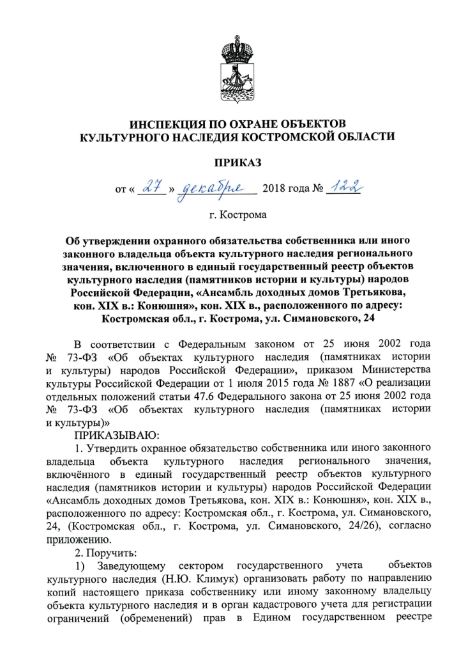

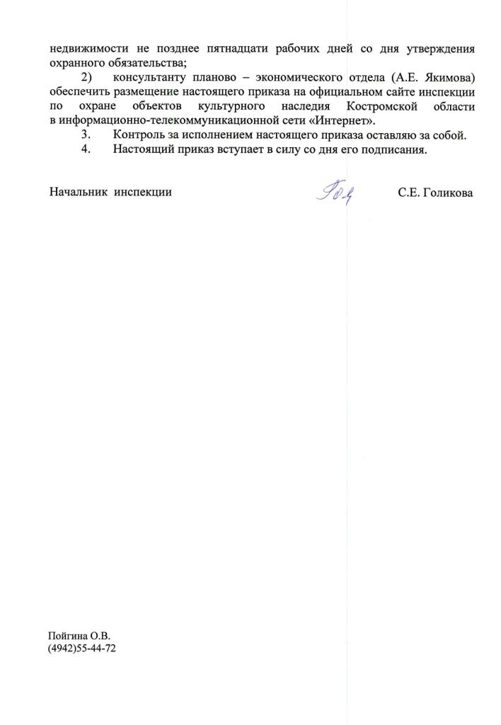

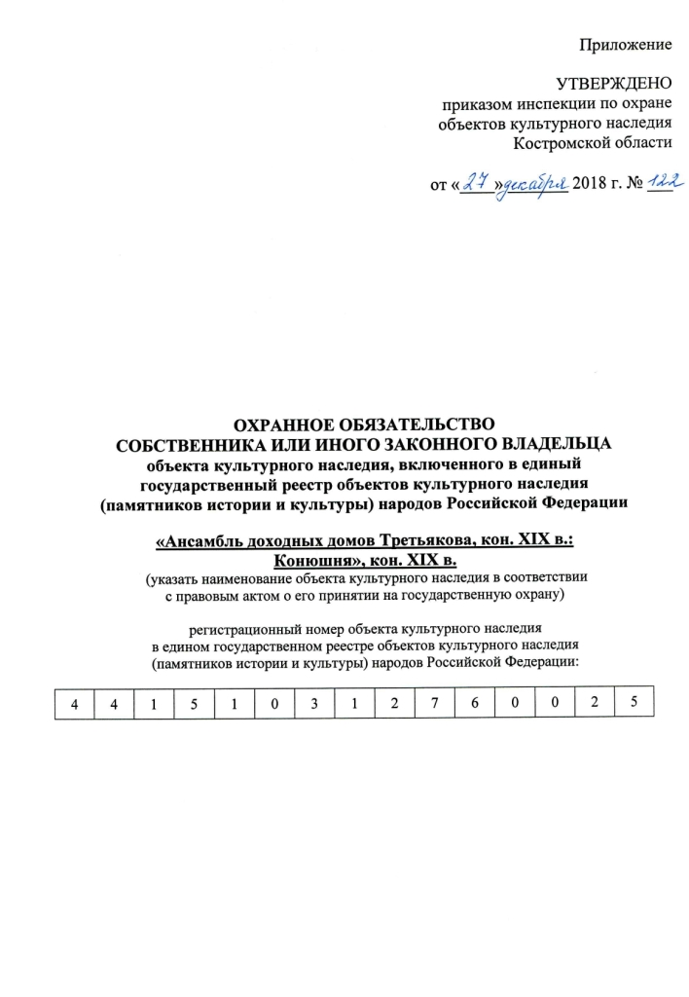

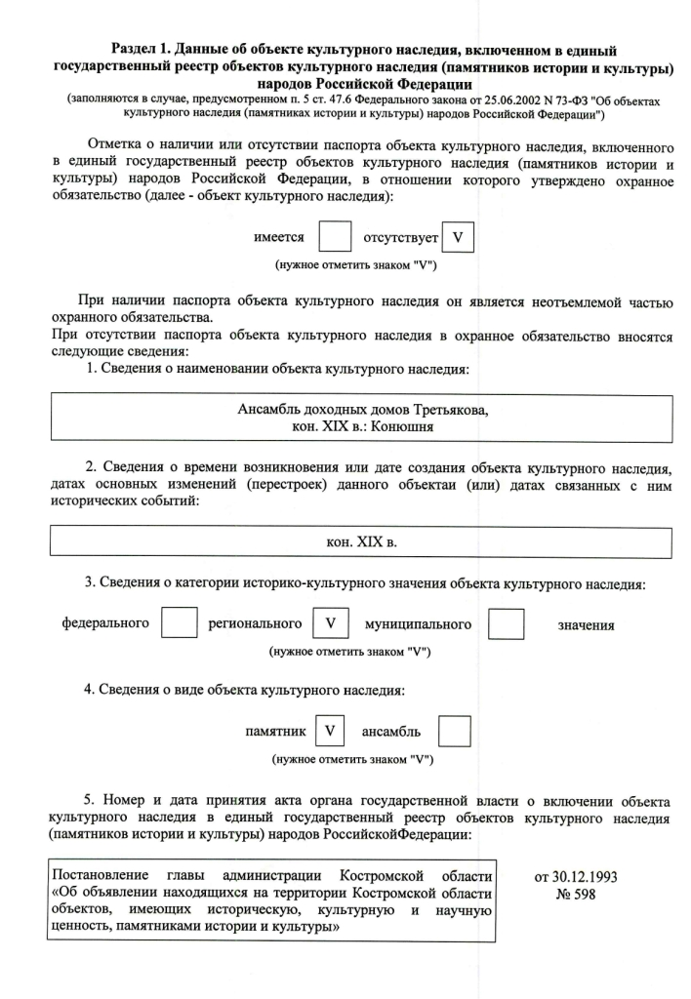

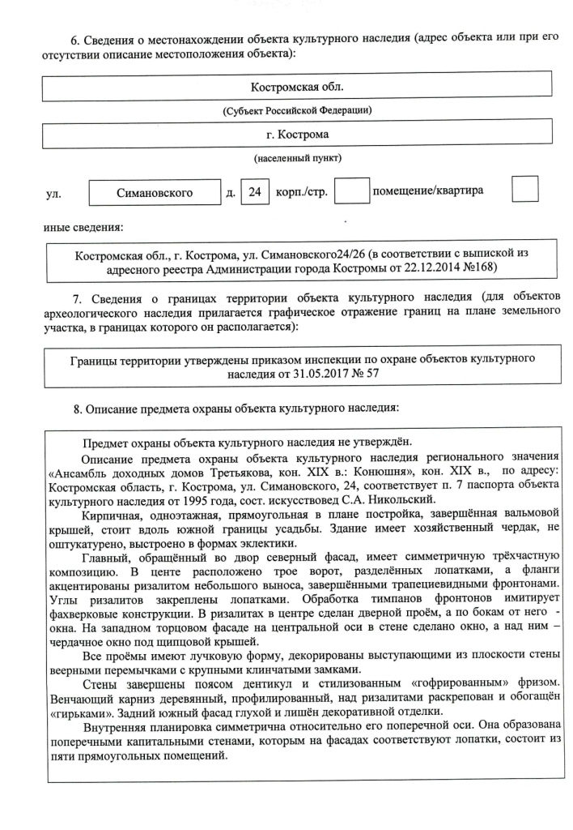

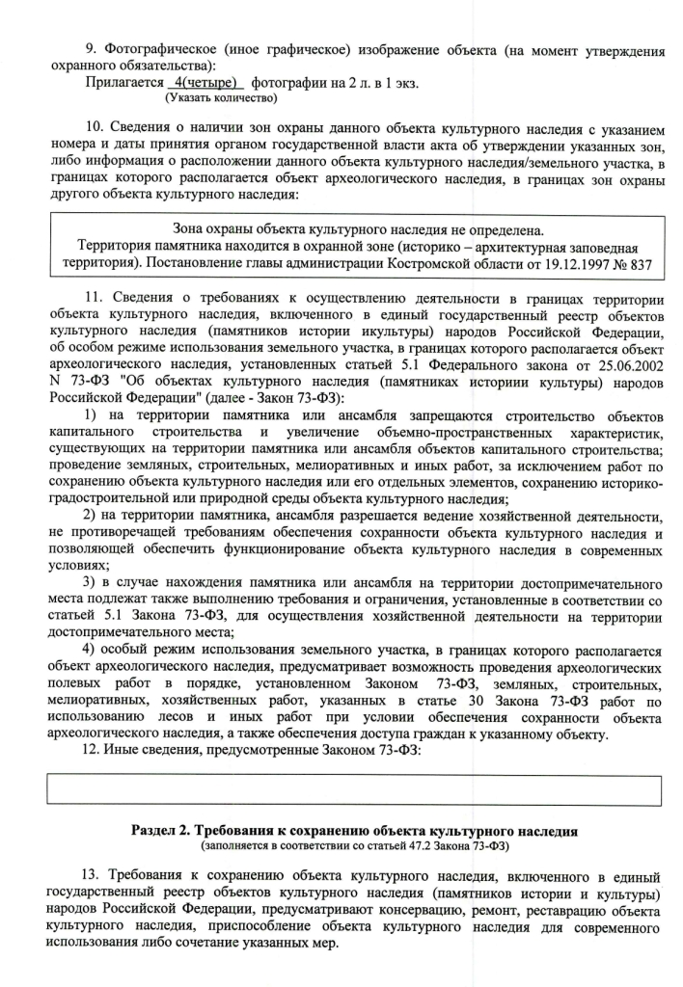

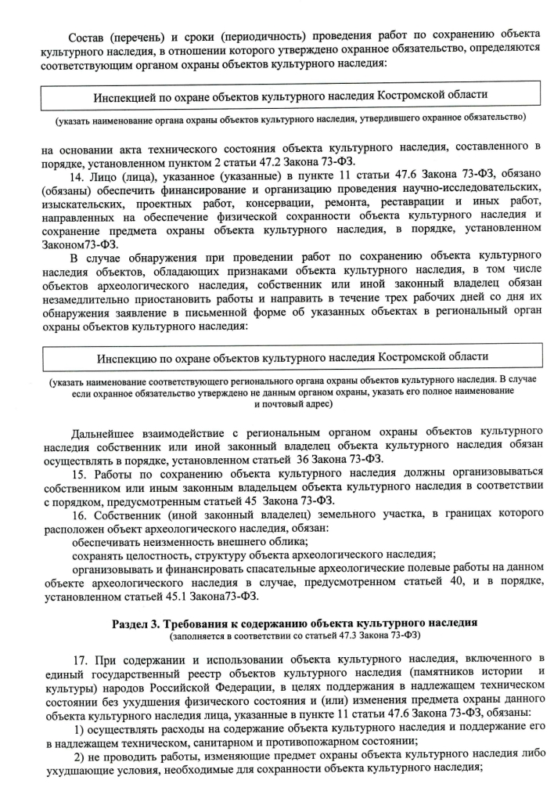

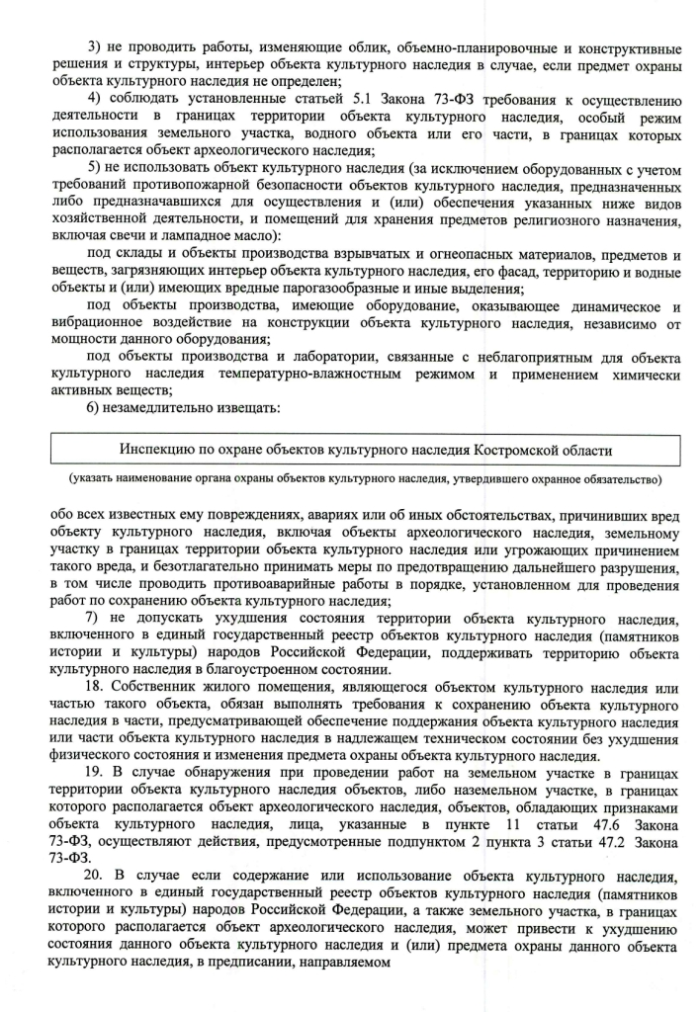

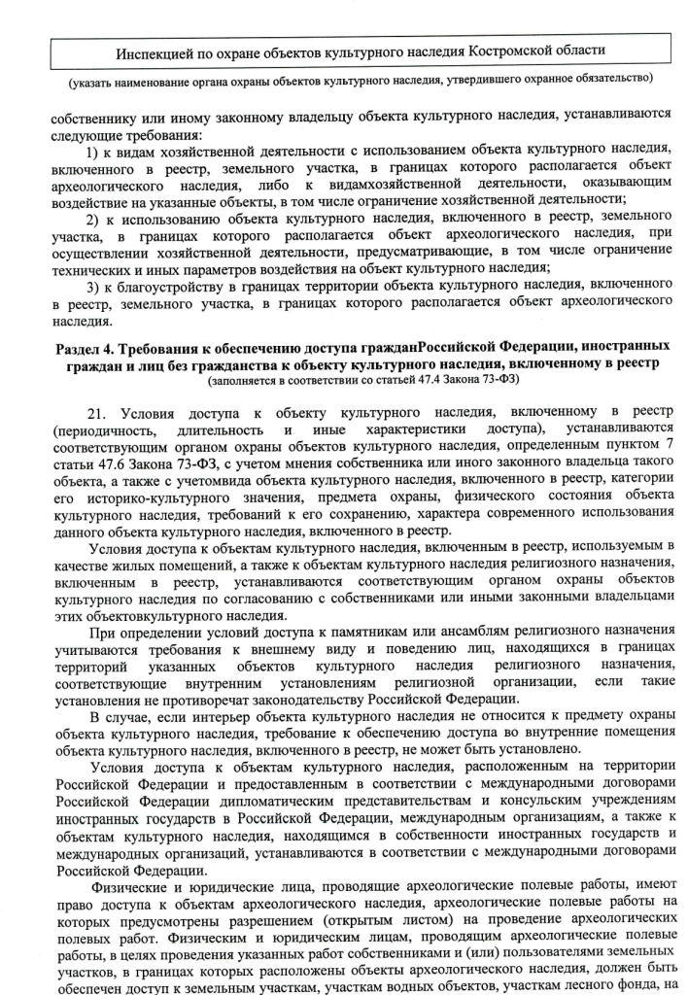

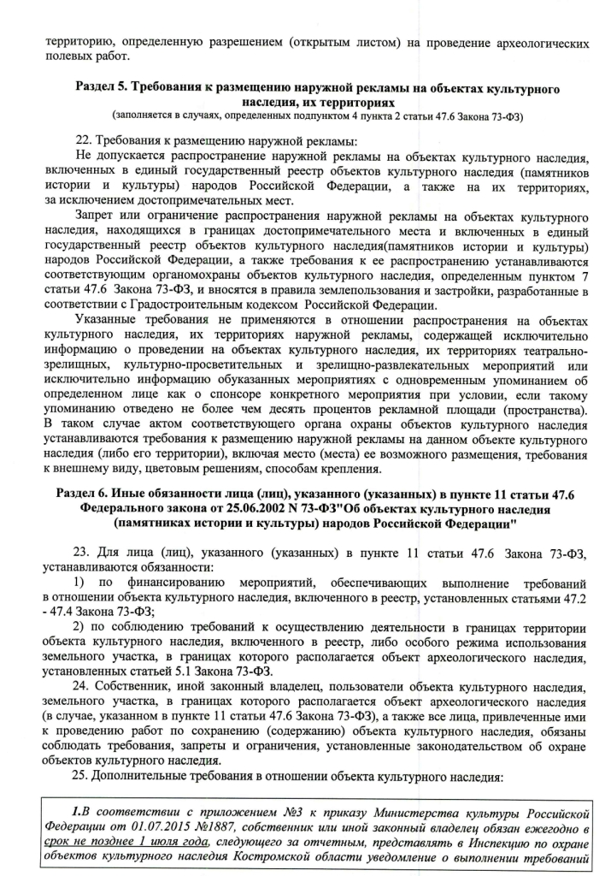

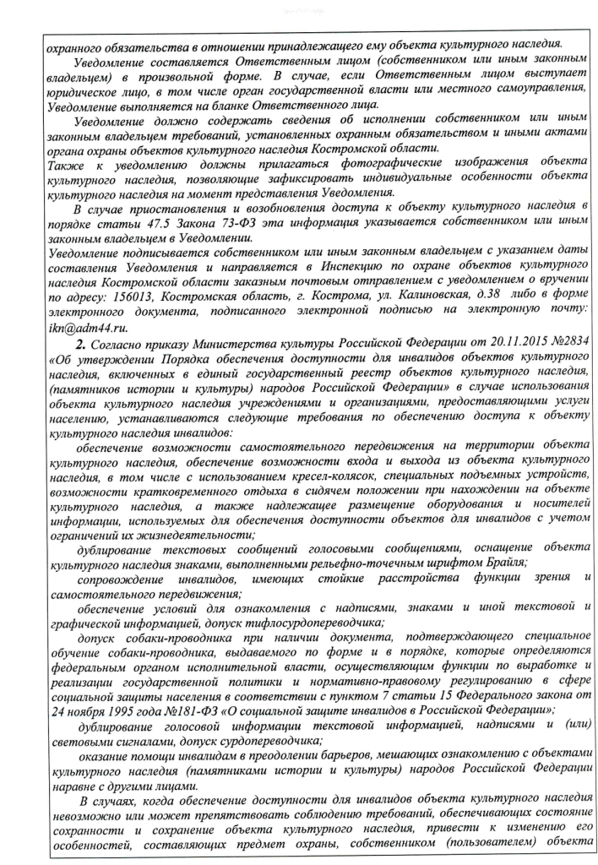

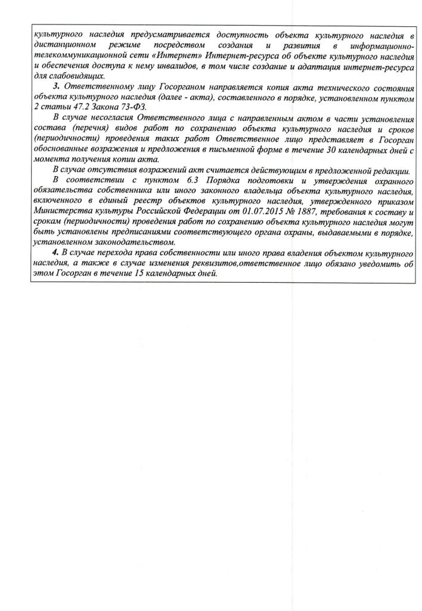

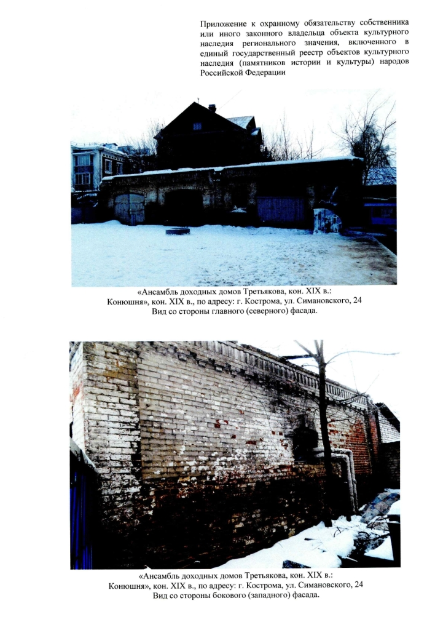

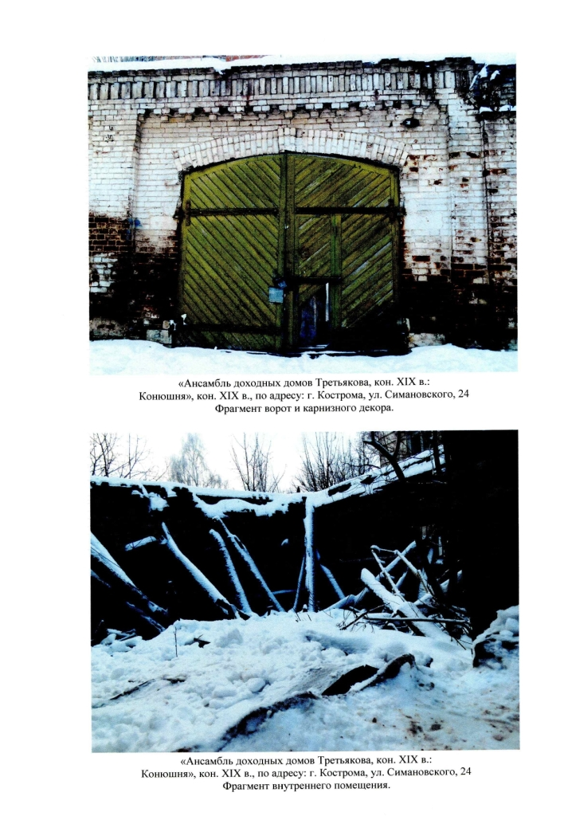

Приложение 2
к договору аренды муниципального имущества города Костромы
от _________________ № _______

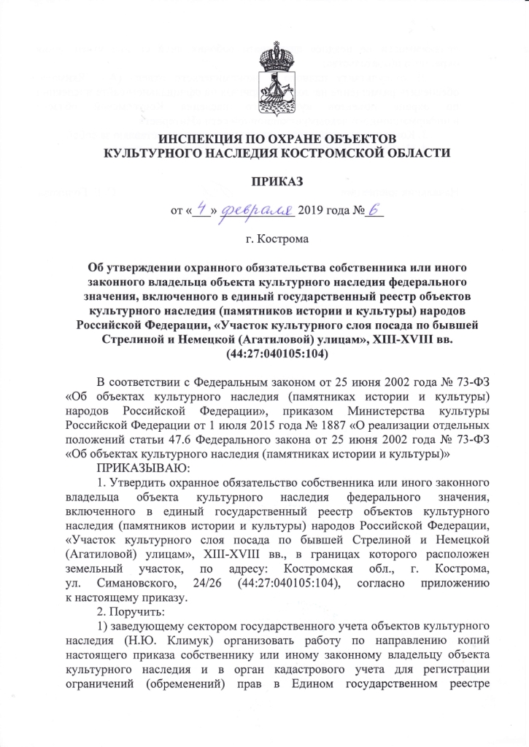

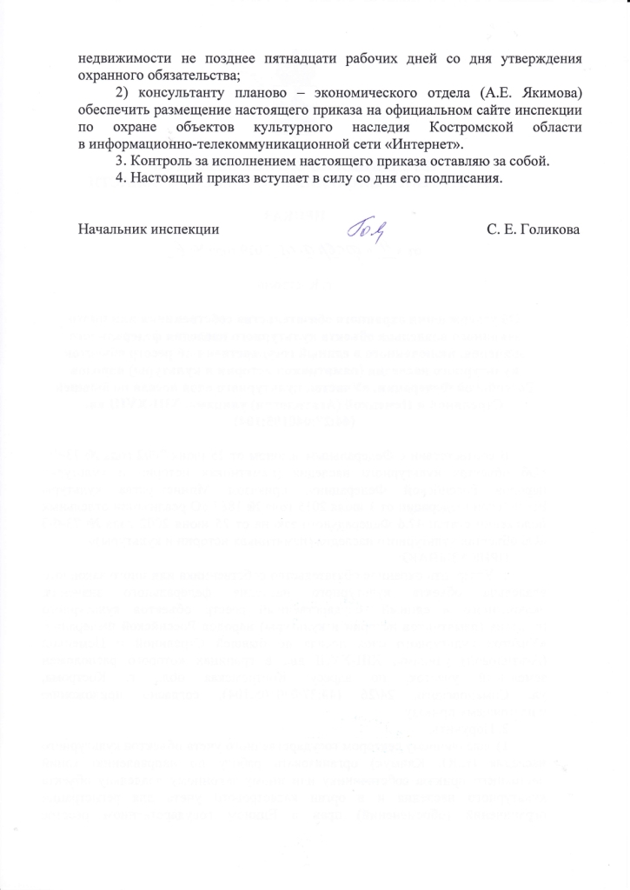

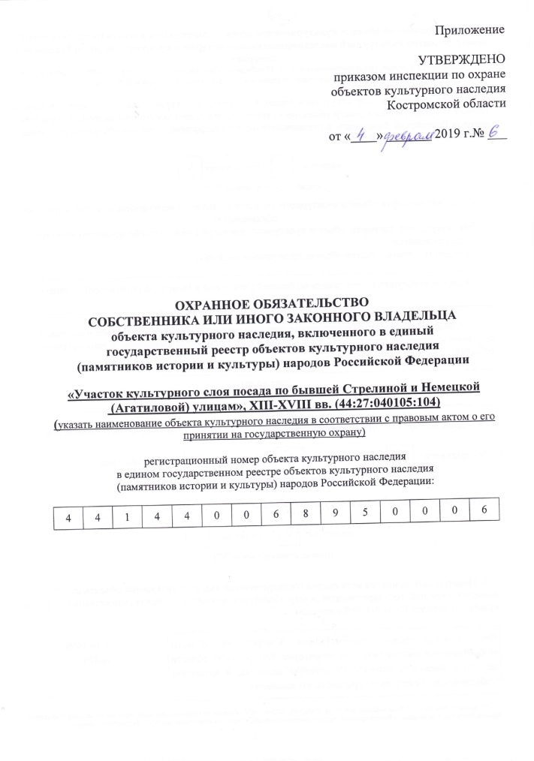

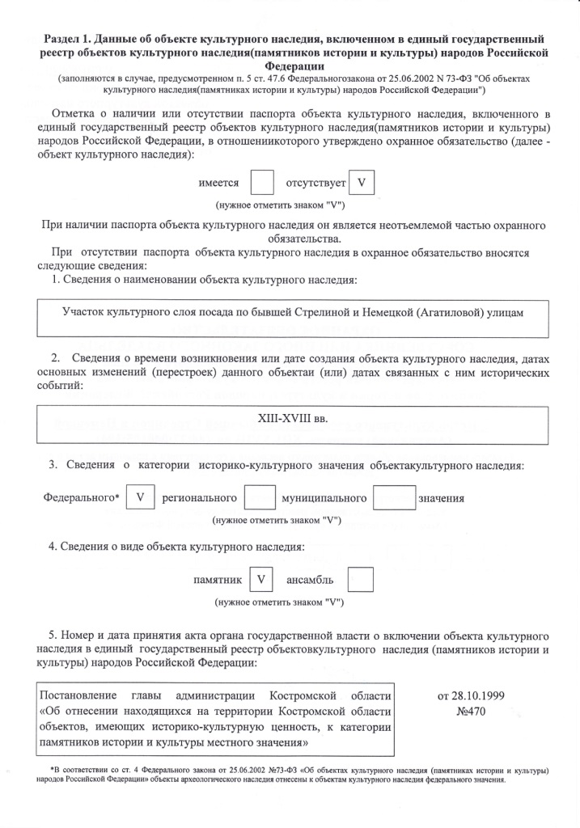

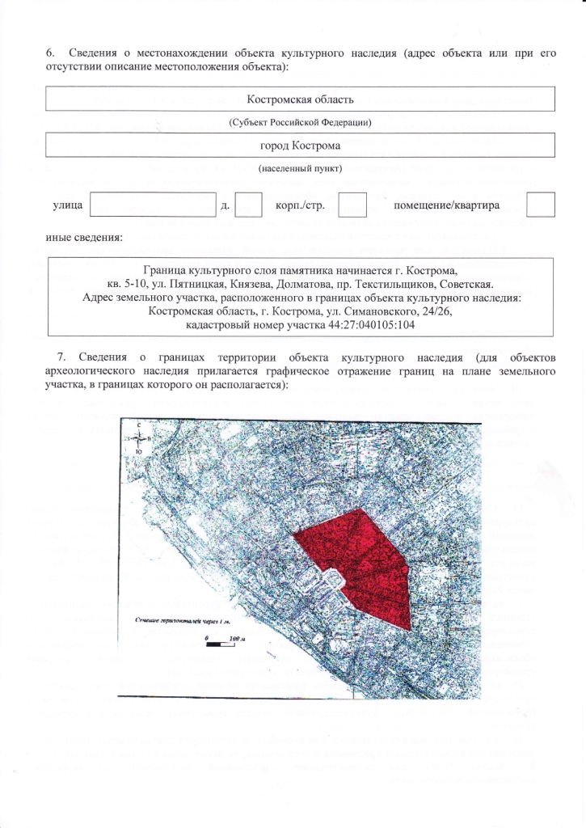

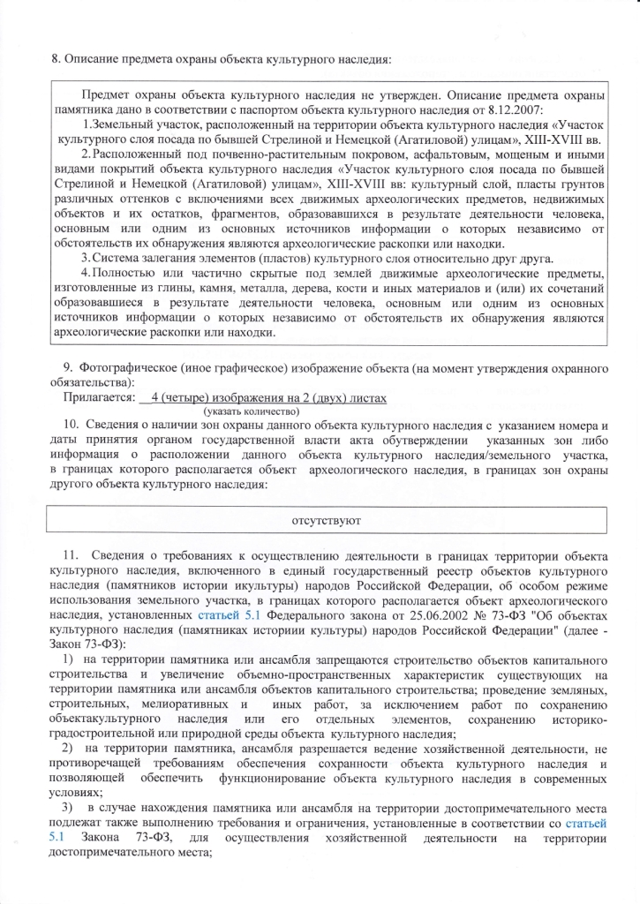

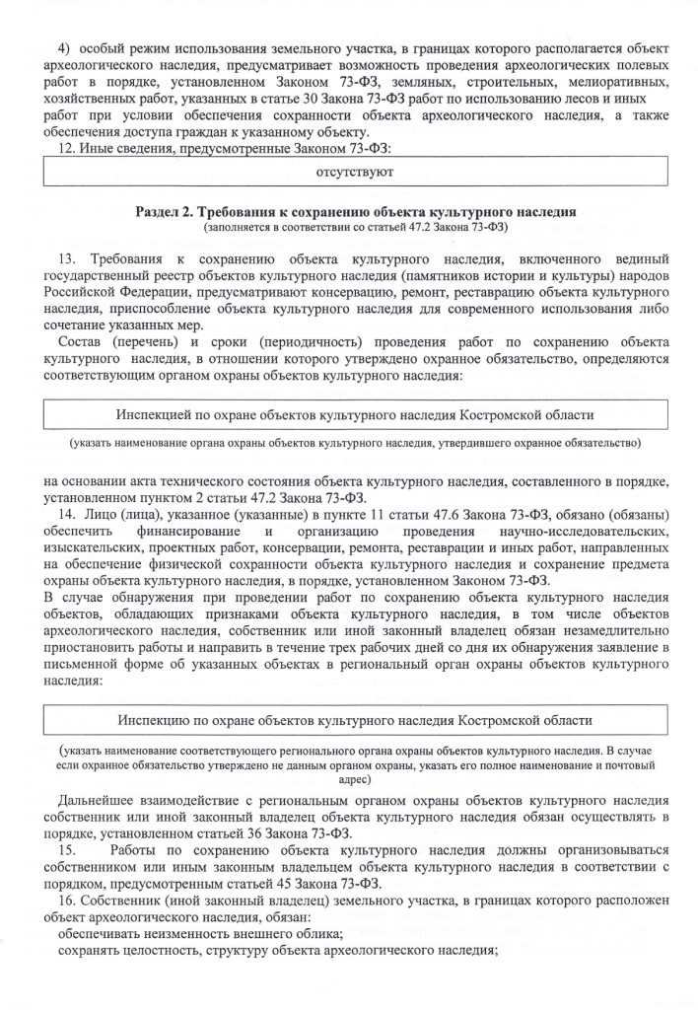

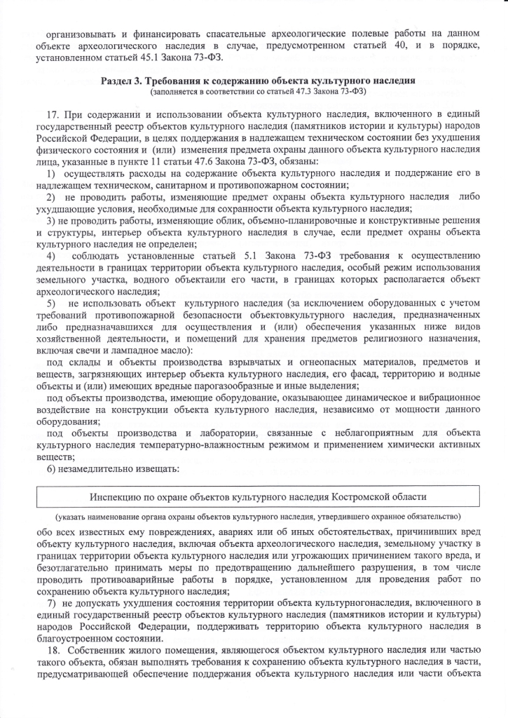

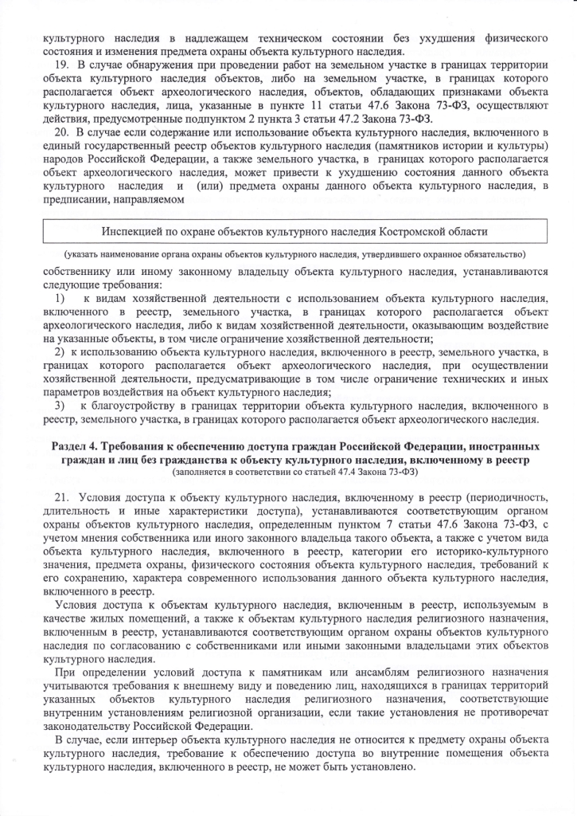

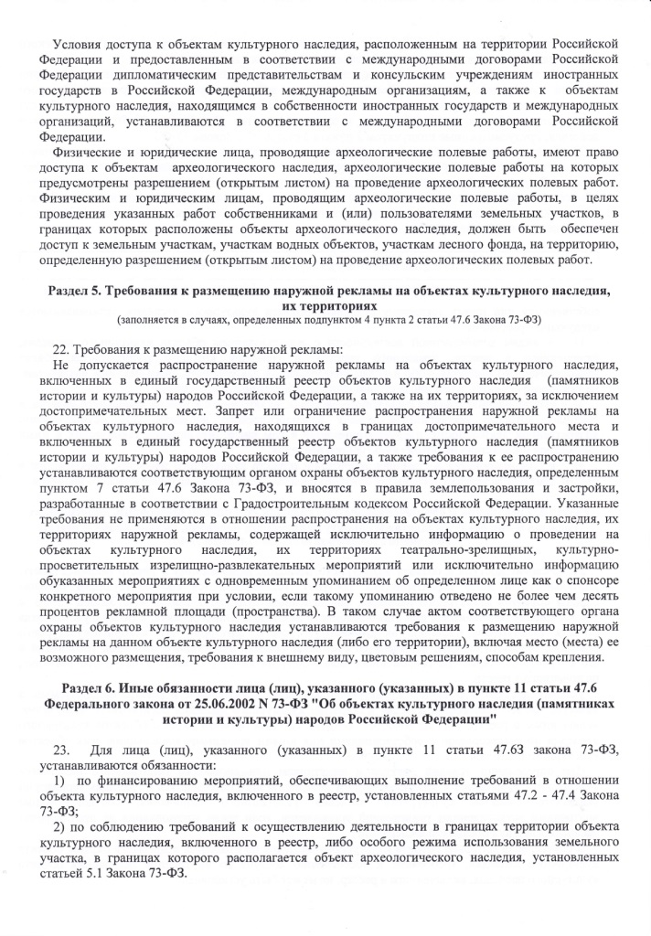

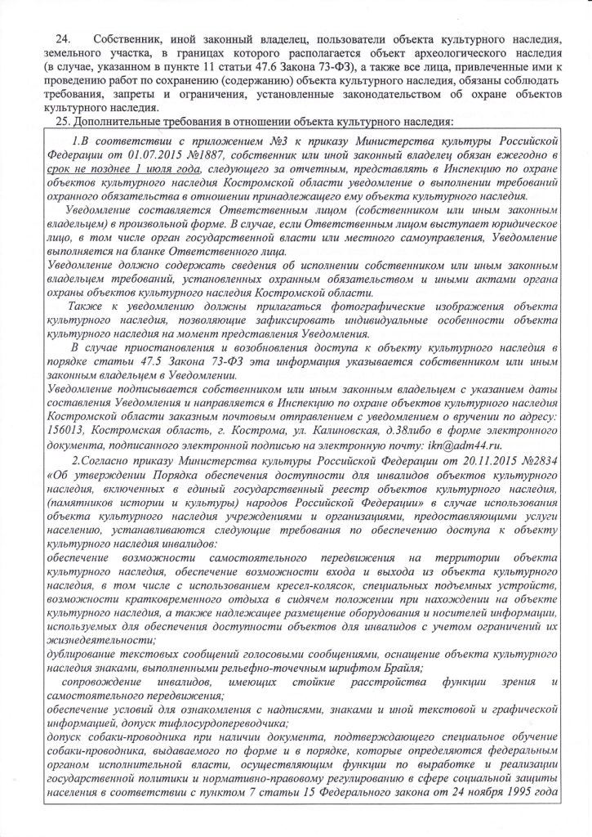

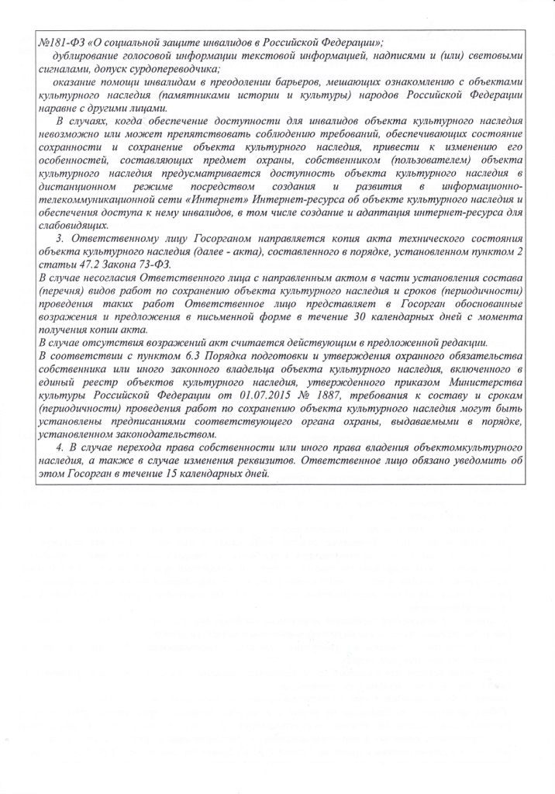

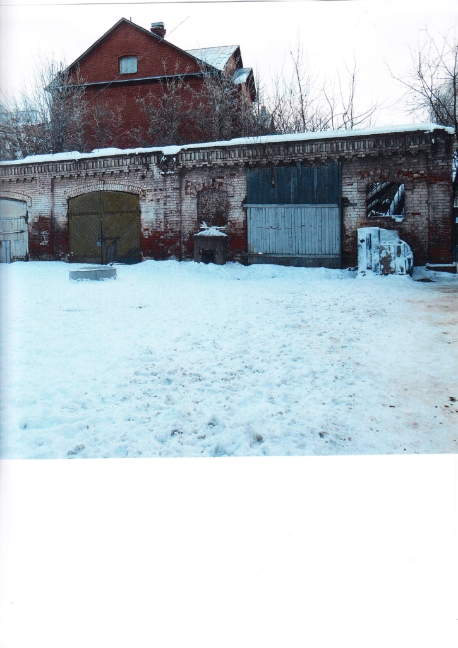

Приложение 3
к договору аренды муниципального имущества города Костромы
от _________________ № _______

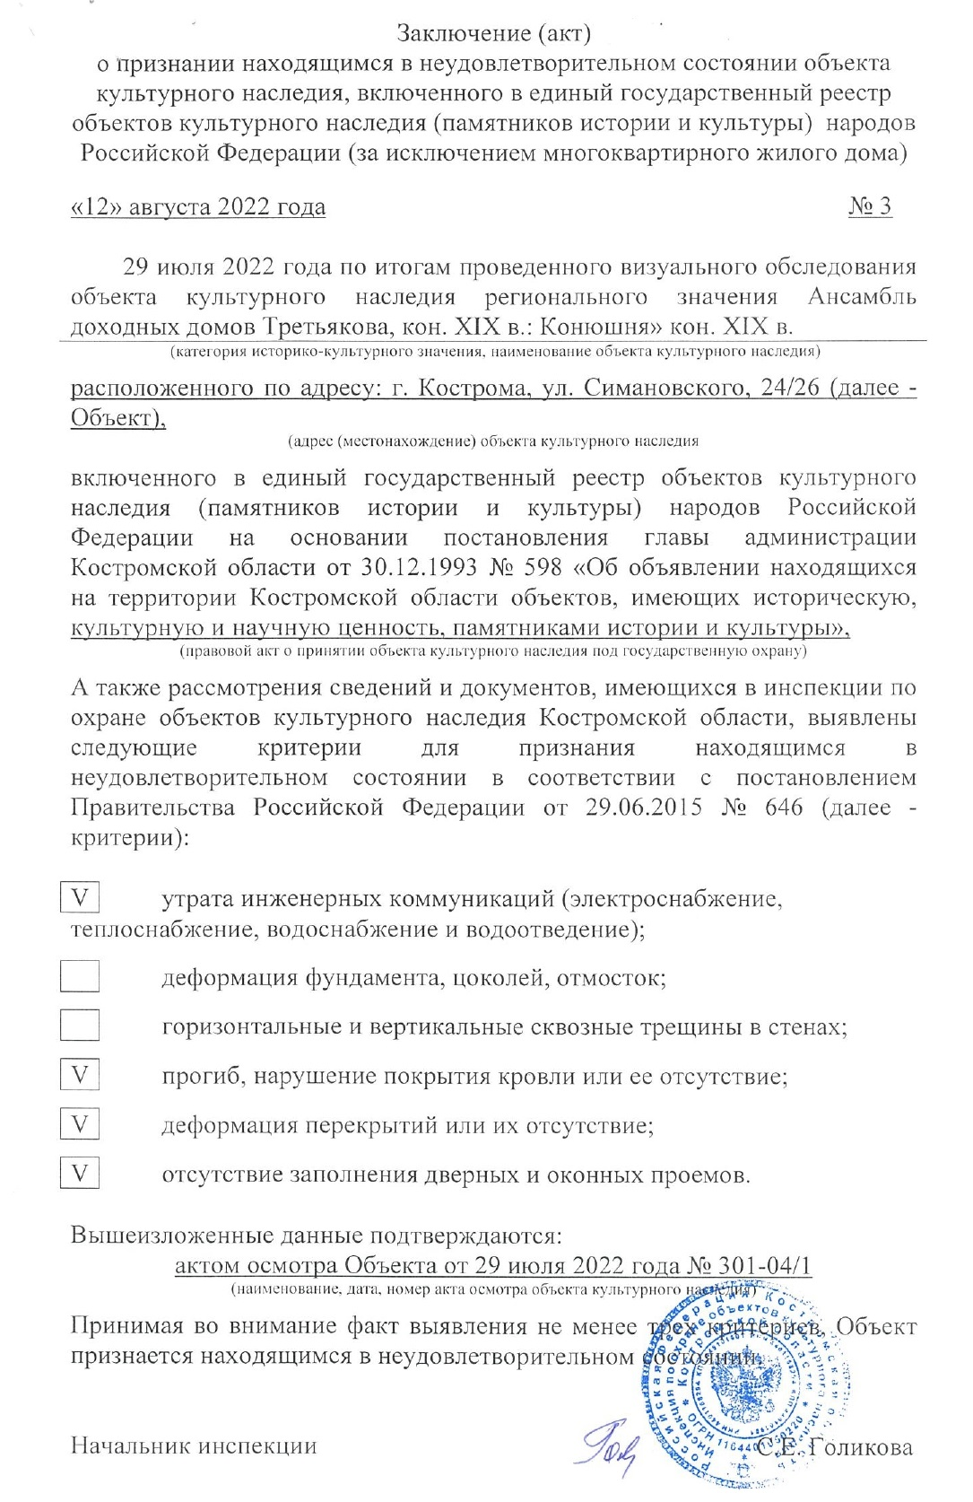

Утверждено
распоряжением начальника Управления имущественных и земельных отношений Администрации
города Костромы
от 20 февраля 2023 года № 601-р

УПРАВЛЕНИЕ ИМУЩЕСТВЕННЫХ И ЗЕМЕЛЬНЫХ ОТНОШЕНИЙ
АДМИНИСТРАЦИИ ГОРОДА КОСТРОМЫ

объявляет о проведении 31 марта 2023 года с 10 часов 00 минут по московскому времени аукциона в электронной форме на право заключения договора аренды муниципального имущества города Костромы, являющегося объектом культурного наследия, включенного в единый государственный реестр объектов культурного наследия (памятников истории и культуры) народов Российской Федерации, находящихся в неудовлетворительном состоянии.
1. Предмет аукциона: право на заключение договора аренды муниципального имущества, являющегося объектом культурного наследия, включенного в единый государственный реестр объектов культурного наследия (памятников истории и культуры) народов Российской Федерации, находящегося в неудовлетворительном состоянии.
2. Аукцион является открытым по составу участников и форме подачи предложений о годовом размере арендной платы (цене лота).
3. Форма проведения аукциона - электронная, в сети «Интернет» на сайте электронной площадки ООО «РТС-тендер» www.rts-tender.ru; место нахождения: 121151, город Москва, набережная Тараса Шевченко, дом 23-А, телефоны: +7 (499) 653-55-00, +7 (800)-77-55-800, факс +7 (495) 733-95-19, E-mail: iSupport@rts-tender.ru (далее - оператор электронной площадки).
4. Официальные извещения о проведении аукциона на право заключения договора аренды муниципального имущества, вносимые в них изменения, извещения об отказе от проведения аукциона размещаются на официальном сайте торгов в сети «Интернет» по адресу: http://www.torgi.gov.ru (далее - «официальный сайт торгов»), а также на официальном сайте Администрации города Костромы в сети «Интернет» по адресу: http://www.gradkostroma.ru.
5. Контактное лицо организатора аукциона: Кареткина Марина Михайловна, консультант отдела по управлению и распоряжению муниципальным имуществом казны, телефон (4942) 42 55 92, e-mail: KaretkinaMM@gradkostroma.ru.
6. Муниципальное имущество, в отношении которого проводится аукцион на право заключения договора аренды:
№ лота | Объект аренды | Начальный (минимальный) размер годовой арендной платы (цена лота), рубли | Величина повышение начального размера годовой арендной платы («шаг аукциона»), рубли | Размер задатка за участие в аукционе, рубли | Срок действия договора аренды, лет
1 | Здание с кадастровым номером 44:27:040105:147, назначение: нежилое, площадью 143,3 кв.м, являющееся объектом культурного наследия регионального значения «Ансамбль доходных домов Третьякова, кон. XIX в.: конюшня» (регистрационный номер объекта культурного наследия в Едином государственном реестре объектов культурного наследия (памятников истории и культуры) народов Российской Федерации 441510312760025) с земельным участком с кадастровым номером 44:27:040105:104, площадью 296 кв.м, категория земель: земли населённых пунктов, расположенным в границах объекта культурного наследия федерального значения «Участок культурного слоя посада по бывшей Стрелиной и Немецкой (Агатиловой) улицам», XIII-XVIII вв. (регистрационный номер объекта культурного наследия в Едином государственном реестре объектов культурного наследия (памятников истории и культуры) народов Российской Федерации 441440068950006) по адресу: Российская Федерация, Костромская область, городской округ город Кострома, город Кострома, улица Пятницкая, дом 26а | 29 251,2:  - 1 рубль, кроме того 20 копеек - налог на добавленную стоимость - размер годовой арендной платы за здание;  - 29 250 рублей - размер годовой арендной платы за земельный участок | 1 462,56 | 2 925,12 | 15
7. Целевое назначение: муниципальное имущество передаётся в аренду в целях проведения работ по сохранению объекта культурного наследия в соответствии с заданием на проведение работ по сохранению объекта культурного наследия (памятника истории и культуры) народов Российской Федерации федерального значения от 19 октября 2021 года № 06-06/21-25, и последующего использования в целях занятия деятельностью, не противоречащей законодательству Российской Федерации.
8. Аукционная документация размещена и доступна для ознакомления на официальном сайте торгов, на сайте электронной площадки ООО «РТС-тендер» www.rts-tender.ru, на официальном сайте Администрации города Костромы в сети «Интернет» по адресу: https://grad.kostroma.gov.ru. Аукционная документация предоставляется также организатором аукциона бесплатно в рабочие дни с 10 часов 00 минут до 13 часов 00 минут и с 14 часов 00 минут до 17 часов 00 минут по московскому времени со дня, следующего за днём размещения на официальном сайте торгов извещения о проведении аукциона, по адресу: 156005, Российская Федерация, Костромская область, город Кострома, площадь Конституции, дом 2, кабинет 301, в бумажной или электронной форме (на носитель заинтересованного лица) на основании письменного заявления любого заинтересованного лица (с указанием номера лота) в течение двух рабочих дней с даты получения соответствующего заявления. Предоставление аукционной документации прекращается за три рабочих дня до даты окончания срока подачи заявок на участие в аукционе.
9. Заявка на участие в аукционе направляется оператору электронной площадки в форме электронного документа. Подача заявки на участие в аукционе является акцептом оферты в соответствии со статьёй 438 ГК РФ.
10. Приём заявок на участие в аукционе прекращается 27 марта 2023 года в
17 часов 00 минут по московскому времени.
11. День рассмотрения заявок 29 марта 2023 года.
12. день проведения аукциона 31 марта 2023 года с 10 часов 00 минут по московскому времени.
13. Организатор аукциона вправе отказаться от проведения аукциона не позднее чем за 5 (пять) дней до даты окончания срока подачи заявок на участие в аукционе. Извещение об отказе от проведения аукциона размещается на официальном сайте торгов, на сайте электронной площадки ООО «РТС-тендер» www.rts-tender.ru, на официальном сайте Администрации города Костромы в сети «Интернет» по адресу: https://grad.kostroma.gov.ru в течение 1 (одного) дня с даты принятия решения об отказе от проведения аукциона.
13. Размещение настоящего извещения на официальном сайте торгов является публичной офертой в соответствии со статьей 437 Гражданского кодекса Российской Федерации, а подача заявки на участие в аукционе является акцептом оферты в соответствии со статьёй 438 Гражданского кодекса Российской Федерации.

Пункт 3.3.2 в данной редакции включается в Договор, если Арендатором является физическое лицо, не зарегистрированное в качестве индивидуального предпринимателя.
Пункт 3.3.2 в данной редакции включается в Договор, если Арендатором является юридическое лицо или физическое лицо, зарегистрированное в качестве индивидуального предпринимателя.

